Rosarion Drachentöter, Barax Sohn


Feinschmied aus den Beilunker Bergen
braune Augen, kupfernes Haar, 1,36 Schritt, 56 Stein, 19. Phex 976 BF (45 Götterläufe),
Geselle der Plattnerei und Graveur, schätzt Feinsinn, Ehre und vor allem Frauendienst
Mut | Klugheit | Intuition | Charisma | Finger-fertigkeit | Gewandt-heit | Konsti-tution | Körper-kraft
MU | KL | IN | CH | FF | GE | KO | KK
13 | 14 | 13 | 14 | 14 | 13 | 13 | 13

Abenteuerpunkte | 2540 AP, 64 AP frei
Lebenspunkte | 30
Ausdauer | 38
Magieresistenz | 7
Sozialstatus | 5
Initiative | 1w6+10
Geschwindigkeit | 6
Wundschwelle | 9
Ausweichen | 9
Basis AT/PA/FK | 8/8/8

Sprachen: Rogolan (12), Garethi (10), Tulamidya (4),
Füchsisch (2)
Schriften: Rogolan (9), Kusliker (4), Tulamidya (4)
22 Dukaten | 3 Silber | 17 Heller | 10 Kreuzer

Rosarion Barax Sohn 12, 2023-10-23

Vorteile
Besonderer Besitz, Eisern [Wundschwelle+2], Gutaussehend [CH+1], Verbindungen 6,
Schwer zu verzaubern [-3],
Resistenz Krankheiten [KO+7],
Resistenz mineralisches Gift [KO+7],
Dämmersicht [Sicht Malus/2], Zwergenwuchs

Nachteile
Prinzipientreue: Frauendienst (9), Eitelkeit (9), Neugier (6), Goldgier (6), Platzangst (6),
Meeresangst (6), Unfähigkeit Schwimmen

Allgemeine Sonderfertigkeiten
Ortskenntnis Beilunker Berge, Höhlenkundig,
Kulturkenntnis Brilliantzwerge,
Meister der Improvisation,
Spezialisierung Plattner, Spezialisierung Langschwert,
Berufsgeheimnis Tosch-Krill Verarbeitung

Kampfsonderfertigkeiten
Rüstungsgewöhnung Kürass,
Wuchtschlag [AT-1, TP+1], Finte [AT-1, PA-1]
Nahkampf | AT | PA | Talent-  wert | Treffer-  punkte
Langschwert | 16 | 12 | 12 | 1w6+4
Dolch | 12 | 8 | 4/4 | 1w6+1
Raufen | 12 | 8 | 4 | 1w6+1
Säbel | 8 | 8 | 0
Hiebwaffen (Brecheisen) | 12 | 8 | 4
Zweihandhiebwaffen | 10 | 8 | 2

Fernkampf | Attacke  (AT) | Reichweite  in Schritt | Treffer-  punkte
Leichte Armbrust  (Laden: 8 Aktionen) | 15 | 10/15/25/40/60  1/ 1/ 0/ 0/ -1 | 1w6+6
Dolch werfen | 12 | 1/ 3/ 5/ 7/10  0/ 0/ 0/-1/-1 | 1w6

Rüstung | Rüstungs-schutz | Behinderung | Ko Br Rü Ba lA rA lB rB  Gesamt-RS
Kürass, Sturmhaube | 2 | 0 | 3 5 1 2 0 0 0 0  2+0

Zustand | 1/2 | 1/3 | 1/4 | Effekt
Wunden | 13 | 8 | 5 | AT-2 PA-2 GE-2 FK-2, INI-2 GS-1
Erschöpfung | 19 | 12 | 9 | AT-2 PA-2 GE-2 FK-2, INI-2 GS-1
Körper
Athletik GE/KO/KK Basis | BEx2 | 14 13 13 | 4
Klettern MU/GE/KK Basis | BEx2 | 13 13 13 | 7
Körperbeherrschung MU/IN/GE Basis | BEx2 | 13 13 14 | 7
Reiten* CH/GE/KK Spezial | BE-2 | 14 13 13 | -1
Schleichen MU/IN/GE Basis | BE | 13 13 13 | 8
Schwimmen GE/KO/KK Basis | BEx2 | 13 13 13 | -3
Selbstbeherrschung MU/KO/KK Basis |  | 13 13 13 | 7
Sinnesschärfe KL/IN/IN Basis |  | 14 13 13 | 7
Gesellschaft
Etikette* KL/IN/CH Spezial |  | 14 13 15 | 7
Gassenwissen* KL/IN/CH Spezial |  | 14 13 15 | 11
Lehren* KL/IN/CH Spezial |  | 14 13 15 | 4
Menschenkenntnis* KL/IN/CH Basis |  | 14 13 15 | 7
Schriftlicher Ausdruck KL/IN/IN Spezial |  | 14 13 13 | 7
Überreden* MU/IN/CH Basis |  | 13 13 15 | 7
Überzeugen* KL/IN/CH Basis |  | 14 13 15 | 7
Natur
Fährtensuchen KL/IN/KO Basis |  | 14 13 13 | 2
Orientierung KL/IN/IN Basis |  | 14 13 13 | 7
Wildnisleben IN/GE/KO Basis |  | 13 13 13 | 2
Wissen
Geschichtswissen KL/IN/IN Spezial |  | 14 13 13 | 0
Gesteinskunde KL/IN/FF Spezial |  | 14 13 14 | 2
Götter & Kulte KL/KL/IN Basis |  | 14 14 13 | 4
Kriegskunst* MU/KL/CH Spezial |  | 13 14 15 | 7
Magiekunde KL/KL/IN Spezial |  | 14 14 13 | 0
Mechanik KL/KL/FF Spezial |  | 14 14 14 | 7
Rechnen KL/KL/IN Basis |  | 14 14 13 | 4
Rechtskunde KL/KL/IN Spezial |  | 14 14 13 | 4
Sagen & Legenden* KL/IN/CH Basis |  | 14 13 15 | 5
Schätzen KL/IN/IN Spezial |  | 14 13 13 | 7
Tierkunde MU/KL/IN Spezial |  | 13 14 13 | 0
Handwerk
Bergbau IN/KO/KK Spezial |  | 13 13 13 | 1
Fahrzeug lenken* IN/CH/FF Spezial |  | 13 15 14 | 4
Feinmechanik KL/FF/FF Spezial |  | 14 14 14 | 7
Grobschmied (Plattner) FF/KO/KK Spezial |  | 14 13 13 | 11
Handel* KL/IN/CH Spezial |  | 14 13 15 | 4
Heilkunde Wunden* KL/CH/FF Basis |  | 14 15 14 | 7
Holzbearbeitung KL/FF/KK Basis |  | 14 14 13 | 2
Kochen KL/IN/FF Basis |  | 14 13 14 | 0
Lederarbeiten KL/FF/FF Basis |  | 14 14 14 | 2
Malen & Zeichnen KL/IN/FF Basis |  | 14 13 14 | 4
Schlösser knacken IN/FF/FF Spezial |  | 13 14 14 | 7
Schneidern KL/FF/FF Spezial |  | 14 14 14 | 0
Steinschneiden IN/FF/FF Spezial |  | 13 14 14 | 3
* Gut aussehend: CH+1
# | Gegenstand | Gewicht  in Unzen
 | Langschwert | 80
 | Schwertgürtel | 40
 | Dolch | 20
 | Dolchscheide | 10
 | Leichte Armbrust | 150
10 | Bolzen | 3
 | Bolzenköcher aus Stoff | 20
 | Kürass (ohne Schultern/Rücken) | 160
 | Sturmhaube (Beckenhaube) | 140
 | Brecheisen | 80
 | Proviant (Honigkuchen) | 1
 | Geldbeutel | 1
 | Öllampe | 10
 | Lampenöl | 10
 | Feuerstein & Stahl | 5
 | Kamm | 5
 | wasserdichte Zunderdose | 10
 | Pflegeset für Waffen | 40
 | Werkzeugkiste | 20
10 | Hufnägel | 10
 | Brecheisen | 80
 | Dietriche | 15
10 | Gänsekiel | 10
10 | Blatt Papier | 30
 | Tusche | 4
 | Handspiegel (poliertes Metall) | 20
 | Wurfhaken | 10
 | Seidenseil (10 Schritt) | 20
 | Fläschchen Rosenwasser | 1
 | Lederrucksack (15 Stein) | 40
 | Wasserschlauch (5 Schank) | 5
 | Phiole Betäubungsgift
 | Summe | 1050

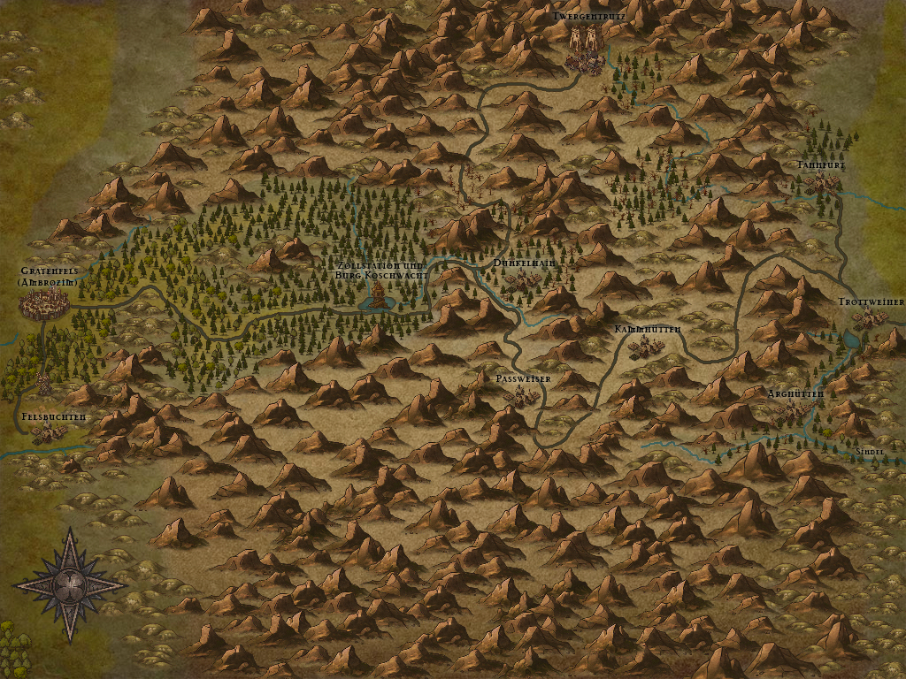
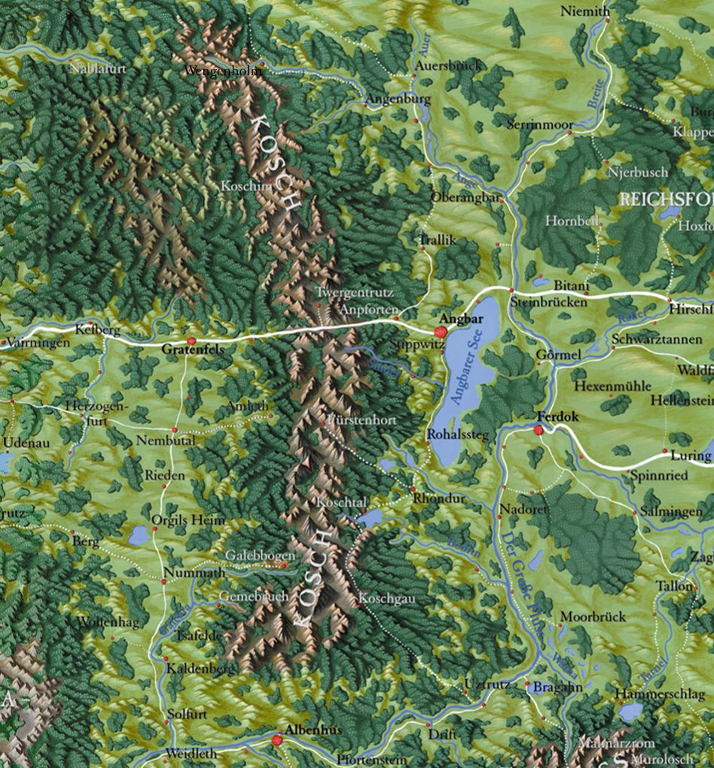
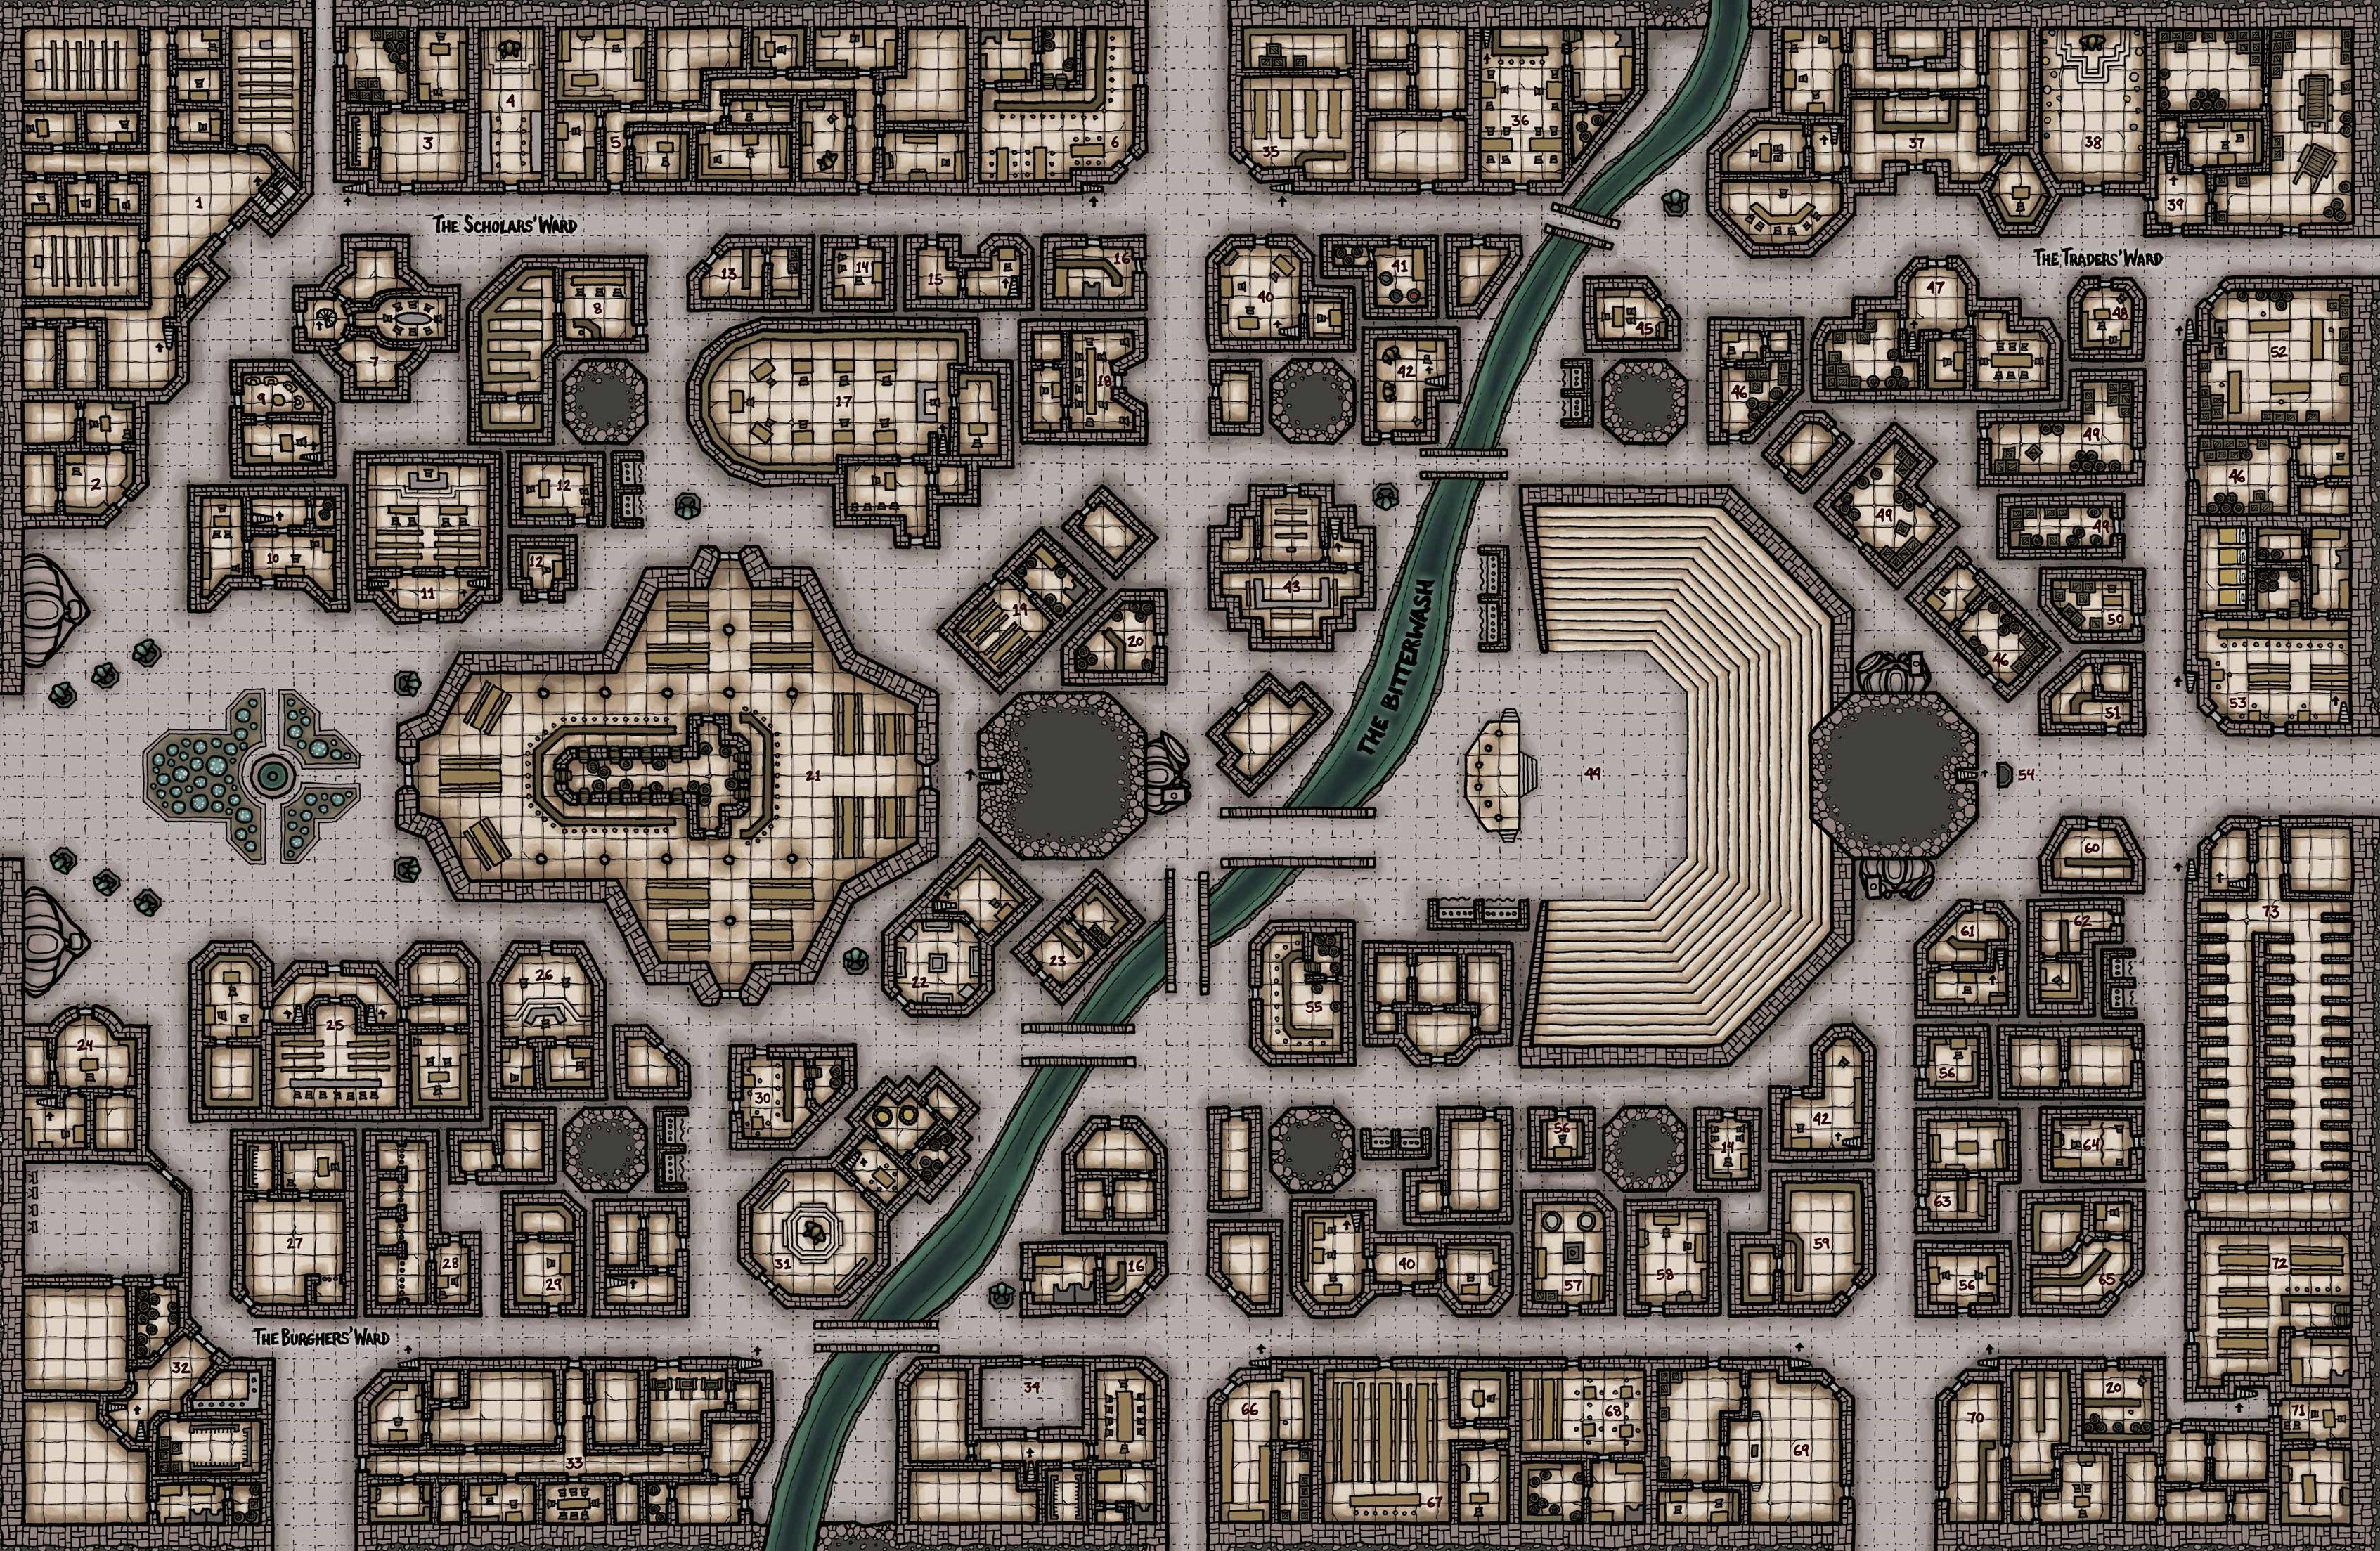
Rosarion Drachentöter, Sohn des Barax, Plattnergeselle und Graveur
Ich stamme aus den Beilunker Bergen und habe dort das Schmiedehandwerk erlernt, als Plattner und auch Graveur. Mein Brustharnisch ist mein eigenes Gesellenstück. Heimlich habe ich meine Fähigkeiten auch phexisch genutzt, z.B. um Dietriche und Nachschlüssel anzufertigen. Irgendwann wurde mir dann aber der Boden zu heiß und ich habe mich als Wandergeselle ins Koschim aufgemacht. Hier bin ich für einen halben Götterlauf bei Platina geblieben, will aber jetzt meine Walz fortsetzen. Ich will Platina als meine Angroscha für mich gewinnen, aber vor allem der Welt mein Heldentum beweisen. Auch suche ich einen phexischen Mentor der mir hilft den Weg des Fuchses weiter zu beschreiten.
Obwohl oder gerade weil ich aus einfachen Verhältnissen stamme bin ich sehr auf Prestige und Anerkennung bedacht. Ich trage einen hochglanzpolierten Brustharnisch mit einer zentralen Rosengravur - meinem Namensemblem. Mein Plan ist es meine zukünftige Aventüre (Heldenreise) auf dem Brustharnisch per Gravur zu verewigen.
Ich habe bunte Halbedelsteine und kleine Silberröhrchen in den Bart geflochten, benutze gern Rosenwasser und trinke gern edle Weine und feine Speisen obwohl es mein Beutel selten zulässt. Ich pflege wann immer möglich eine höfliche und poetische Sprache. Ich deute gern eine entfernte Blutsverwandtschaft (Großneffe) mit dem legendären Zwergenkönig Orim an.
Kurz, ich gebe mich zwar bescheiden, bin aber eigentlich jemand der sich gern inszeniert, gern repräsentiert, seine Auftritte genießt und sich feiern lässt.
Meine Motivation für sowohl Abenteuerleben als auch für das Umwerben der edlen Zwergenfrau Platina ist daher eher das Streben nach Ruhm, Ehre und Prestige als echter Heldenmut oder tiefe Liebe. Trotzdem werde ich ihr kaum je einen Wunsch abschlagen. Ich möchte aber vor allem ein berühmter Held werden. Meine größte Angst ist es als kleiner Ganove oder großsprecherischer Durchschnittszwerg enttarnt zu werden. Zu den Göttern oder Magie habe ich keine besondere Beziehung - Angrosch und Phex sind mir aber natürlich am nächsten. Ich bin eher ein vorsichtiger und bedachter Charakter der nicht blindlings sein Leben aufs Spiel setzt, aber wenn es um mein öffentliches Ansehen geht durchaus auch zu Heldentaten bereit. Die Bewunderung und das Gewinnen meiner Angebeteten ist aber mittelfristig mein wichtigstes Ziel.
Mein Vater ist Barax Malmaroschs Sohn, ein Söldner der im Norden verschollen und wahrscheinlich gefallen ist.
Meine Mutter ist Schatora Tochter der Brodna eine geschäftige Bierbrauerin in den Beilunker Bergen.
Mein jüngerer Zwillingsbruder Rogarion verdingt sich als Karawanenhändler.
Meine jüngere Schwester Domedna ist eher verträumt und möchte Dichterin werden.
Mein ehemaliger Meister ist Brokom Pakaschs Sohn, er besitzt eine Plattnerei.
Ich war ein Jahr lang Junggeselle bei Platina und habe bei der Reparatur Arjenas Enduriumschildes assistiert. Auch habe ich Tosch-Krill Kettenhandschuhe repariert.
Im Kampf haben wir ein gefährliches Wolfsrudel und einen jungen Höhlendrachen besiegt.
Bergkönigreich Koschim, Pfortenburg, Twergentrutz
Die Burg, die den Süd- und damit Haupteingang des Bergkönigreichs Koschim schützt heißt Pfortenburg.
Das eigentliche Eingangstor liegt aber im Berg und ist für außenstehende nicht zugänglich. Menschenhändler müssen keinen Zoll für die Ausfuhr von in der Pfortenburg gekaufte Waren bezahlen. Die Pfortenburg wird nie repariert ist aber in einwandfreiem Zustand. Vor der Pfortenburg liegt der Ort Twergentrutz.
Das Bergkönigreich wurde vor etwa 400 Jahren gegründet und ist das wohl 'bunteste' Bergkönigreich, denn es beherbergt ehemalige Erzzwerge, Ambosszwerge, Brilliantzwerge und Hügelzwerge und nimmt viel großzügiger Neulinge auf, als die Erz- und Ambosszwerge. Das Zwergencasino in der Pfortenburg ist der tropfende Zapfhahn.
Gilemon Sohn des Gillim ist der amtierende Bergkönig von Koschim, merkwürdigerweise haben wir ihn nie zu Gesicht bekommen.
Vanda Tochter der Jorna ist seine Frau.
Dwarasch Dwamax Sohn ist der Kommandant der Pfortenburg. Seine Hauptleute sind:
- Kagine Krinas Tochter, Frau von Dwarasch und aus der Sippe des Bergkönigs (Cousin dritten Grades). Sie trägt Plattenpanzer und ist Schildexpertin.
- Tlutasch Thorams Sohn, Hauptmann der schweren Waffen und Vater eines Zwerges der mit Arjena an der Koschwacht kämpfte
- Ukko Hopfenwart, Hügelzwerg, Hauptmann der Mauern und Schützen, ein kleingeistiger Lappen im Tosch-Krill Kettenhemd. Buhlt seit 14 Jahren um Platina.
Platina Tochter der Pyrite aus der Gargolax-Sippe des amtierenden Bergkönigs ist die Hauptschmiedin der Pfortenburg.
Kuwim Drachentöter Niemandssohn ist ein tapferer und unbeirrbarer Kettenhemdträger und Speerkämpfer.
Sordolax Thalax Sohn ist Hundeführer.
Hesandor von Leuenfurt ist ein etwas zwielichtiger Magier in Twergentrutz.
Die Alchimistin Hesinte sammelt Kräuter in der Umgebung und verkauft sie in der Pfortenburg.
Waltrude Gänsesteig ist eine erfahrene Alchemistin aus Angbar und Lederergesellin von Farouk Ferros Sohn in Angbar. Sie verwenden Feuermoos und vor allem Vulkanasche von den Zyklopeninseln um ihren Feuerschutz zu erhöhen. Farouks Werkstatt befindet sich in Angbar und die beiden experimentieren damit, alchemistische Prinzipien auf andere profane Professionen zu übertragen. Eines der erfolgreichen Beispiele ist die Kombination von lange in Feuermoossud eingelegtem Westwinddrachenleder und einer Beitze die unter anderem Vulkanasche von den Zyklopeninseln enthält zur Herstellung von Lederrüstungen.
Josold ist ein Phexischer Händler im Südviertel von Gratenfels und wohl Anführer einer ehrenwerten und gut ausgestatteten Bande von Phexensjüngern.
Magister Balthusius lebt in Gratenfels mit Lena Balthusius, seiner Tochter
Alrik Custodias von Gratenfels ist amtierender Graf, sein Vater war Haldan Custodias, ehemaliger Stadtverweser von Gratenfels, der nach der Absetzung von Baldur Greifax durch Kaiser Reto in den Grafenstand erhoben wurde
Hal ist Kaiser des Mittelreichs und Sohn von Kaiser Reto
Al’Gorton war ein Gildenmagier und Kristallomant der vor 500 Jahren in Al’Gortons Burg lebte.
Harbasch Hargaschs Sohn ist ein legendärer Zwergenschmied aus der Zeit Al’Gortons, hat mindestens einen Golem und die Laterne Garzjla Vronn erschaffen, seine Schmiede befindet sich unter Gratenfels,
Balasch Schwarzfaust Balums Sohn war Angrosch Hochgeweihter von Gratenfels. Er war Gefährte von Alonso Fernandez und hat mit Achaz Kristallomanten zusammengearbeitet um Al’Gortons Magie zu bekämpfen
Thursis Scaevolla wohnte in Al’Gorton’s Burg, hat vor etwa 25 Jahren Teile der durch ihn rekonstruierten magischen Fähigkeiten von Al’Gorton genutzt um menschliche Seelen zu versklaven, ist jetzt auf freiem Fuß, hat sich evtl. mit den Hexen der schwarzen Kröte verbündet, hat Seelengefängnis in Kammhütten geschaffen, Seelengefängnis hat 2 Schlüssel, hat Orkangriff auf Koschwacht angeführt, versuchte Entführung von Arjena, Hauptantagonist,

Magister Travignaz Eichholz war zeitweise ein Gefährte von Alonso Fernandez
Alonso Fernandez ist Arjenas Vater, hat mit seinem Gefährten Magister Travignaz Eichholz und Balasch Schwarzfaust das Seelengefängnis errichtet, um Thursis versklavte Seelen festzusetzen, damit sie ihn aufhalten können. Es wurde ein Öffnungsmechanismus vorgesehen, damit man den Seelen ggf. später helfen könne, das ist ihnen aber bis dato nicht gelungen. Aktuelle Hypothese: Ein Schlüssel ist ein Kristall, den die Abenteurer mittlerweile in ihrem Besitz haben, der andere Alonso Fernandez Blutlinie.
Alessandro Fernandez und Martiano Fernandez sind die älteren Brüder von Arjena.
Miliana Fernandez ist die jüngere Schwester von Arjena.
Arjena Desidera Fernandez
Die „Baronin aus dem Süden“ Vater ist Alonso Fernandez,
tragt Enduriumschild, Geisteramulett, Garzjla Vronn - Habasch’s Sturmlaterne (magische Waffe gegen Al’Gorton geschaffen), silberner Armreif aus Tosch-Krill verziert mit Feuerschale und Amboss, „Ich bin Angroschs Schmiedehammer“ in Angram), kann andere Gestalt annehmen. Wird vom Baron und der Kirche verfolgt, weil sie in Kammhütten angeblich Gräber geschändet und Dämonen gedient hat.
Adepta Zoe Winterkalt
vom Seminar der elfischen Verständigung und natürlichen Heilung zu Donnerbach, Schülerin von Domaris von Atal, Exzellente Bogenschützin, Fähigkeiten: Fulminictus, Balsam, Einbeerensaft. Wird beschuldigt ihren Stand als Gildenmagierin zu verschleiern. Naturverbunden. Setzt nicht gern ihre weiblichen Reize ein. Merkwürdige Solidarität mit anderen Magiern, hat kein Problem mit Blutmagie.
Mara Peresen, ehemalige Gefährtin von Arjena und Zoe, Hexe, Vertrautentier Ovart (Bär), Geisteramulett?
„Boroni“, ehemaliger Gefährte von Arjena und Zoe, in Angbar wegen Nekromantie in Haft.
Das Abenteuer begann am 22. Feuermond (Ingerimm) 1021 BF (Mai).
Heute ist der 17. Brautmond (Rahja) 1021 BF (Juni).
Alaric Sturmbrecher
Elsbeth Wiesenfeld
Elise Weber
Adelar Falkenrath
Gunnar Eichenwaldt

Rosarion Drachentöter, Barax Sohn
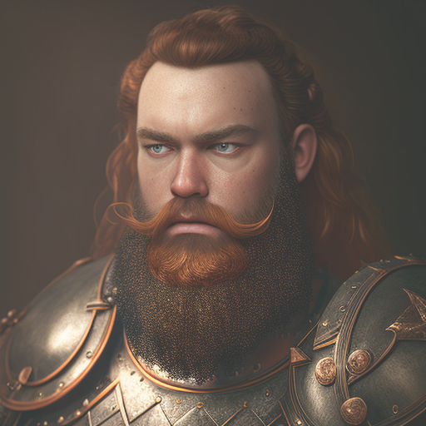

Brilliantzwerg aus den Beilunker Bergen
braune Augen
kupfernes Haar
gutaussehend
Bart ist mit kleinen Silberringen und bunten Halbedelsteinen geschmückt
1,36 Schritt groß
56 Stein
45 Götterläufe alt
Geselle der Plattnerei und Graveur auf der Walz

trägt einen spiegelnd polierten Kürass (Brustpanzer) mit der Gravur einer Rose
dazu einen Helm und einen
wattierten tiefblauen Rock,
weiche Lederstiefel
trägt mit Schwert, Dolch und leichte Armbrust
trifft Arjena und Zoe am 22. Feuermond (Ingerimm, Mai) 1021 BF
nachdenken, spionieren, verheimlichen, schreiten, preschen, auftreten, flanieren, stolzieren, schlendern, spähen, formulieren, an jmd. richten/wenden, wispern, tuscheln, anspannen, Knie beugen

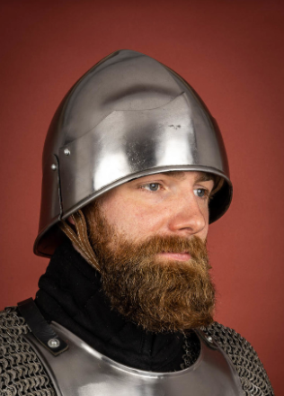

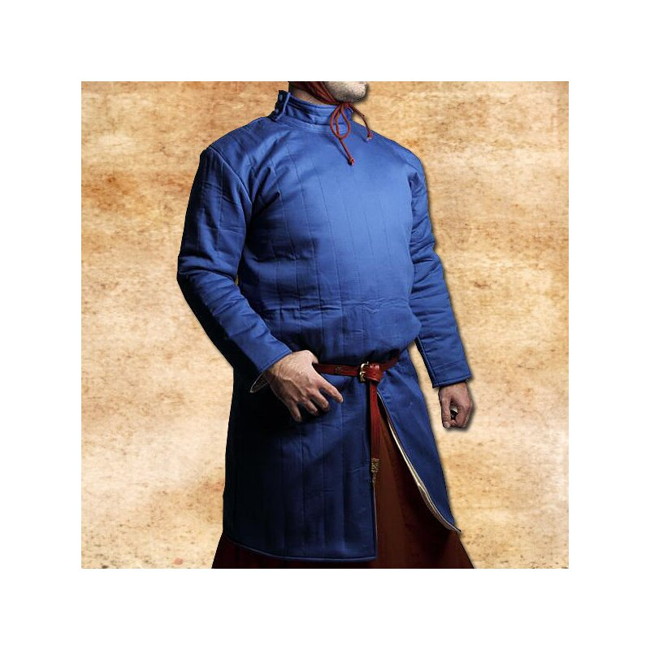

Richterhalle im Koschim
Rosarion Barax Sohn Brief an Platina
(Zusammenfassung 2023-03-21)
Klamm am Senkwald den 27. Feuermond, 1021 nach Bosparans Fall
Verehrte Meisterin Platina Tochter der Pyrite
Ich hoffe dieser Brief findet Euch wohlauf. Möge Angroschs Feuer immer hell in Euch brennen.
Wenige Tage nur sind vergangen seit ich von Euch scheiden musste, doch schon drängt mich der Sinn Euch zu schreiben. Mit meinen Gefährten der Baronin und Schwertgesellin Arjena Desidera Fernandez samt Hündchen Fenja und der Gelehrten Zoe Winterkalt zogen wir aus um merkwürdigen Vorkommnissen um Wolfsangriffe und Gerüchten über dunkle Pläne der Orks nachzugehen.
Unterwegs stießen zu uns bald auch der tapfere Hundeführer Sordolax, Thalax Sohn und der wehrhafte Kuwim, Niemands Sohn begleitet von zwei treuen Hunden, ausgesandt die Vorkommnisse zu untersuchen.
...
Am 26. Feuermond, dem zweiten Tag unserer Suche kam es schließlich zu dem bereits befürchteten Angriff. Ein Rudel Silberwölfe, wohl zehn Tiere stark, hatte sich unbemerkt genähert und zögerte nicht uns zu bestürmen. Umzingelt und ohne Deckung blieb uns nur eiserner Kampfeswille wollten wir hier bestehen. Die Baronin aus dem Süden stellte ihre Fechtkunst unter Beweis und glänzte mit ihren eleganten Paraden mit scharfem Schwert und mächtigem Schild. Die gelehrte Zoe Winterkalt brillierte mit ihrem edlen Bogen. Kuwim machte mit seinem Speer seiner Ambosszwergischen Sippe alle Ehre indem er sich sogleich den Bestien entgegenwarf und bis zuletzt keinen Finger breit wich. Auch der Hundeführer Sordolax - obgleich nur mit einem Dolch bewaffnet - erwehrte sich tapfer mit seinen Hunden. Wir mussten allesamt hässliche Bisse der reißenden Ungeheuer ertragen, doch wichen wir nicht und konnten schließlich triumphieren. Die bedauernswerte Frau Winterkalt traf es am härtesten, schwer verletzt überlebte sie den Angriff der Raubtiere nur knapp und musste zu Boden gehen. Doch auch ich steckte neun Bisse ein und konnte mich kaum noch auf den Beinen halten. Keiner der Gefährten kam unbeschadet davon. Wir streckten schließlich sechs der zehn Bestien nieder und nachdem der größte und wildeste Untier erlegt war, suchte der Rest des Rudels endlich das Weite.
Ich lege Euch einen Reißzahn des Scheusals bei, zum Beweis das ich nicht fabuliere.
Nachdem wir unsere Wunden versorgt und ein brauchbares Lager für die Nacht gefunden hatten, fand die tapfere Arjena nahebei den Bau des Rudels mit 3 Welpen. Wir überlegten was zu tun sei, doch die großherzige Arjena entschied die Jungtiere leben zu lassen und später kehrten dann tatsächlich auch zwei Wölfe zurück zum Bau, während wir einen weiteren verendet fanden.
Arjena und Sordolax - weniger geschwächt als wir anderen - erkundeten sogar noch die Umgebung und fanden ein paar heilende Kräuter. Blätter der Holbeere waren es wohl, doch anders als die gelehrte Frau Winterkalt verstehe ich nichts von solcherlei Dingen, sie halfen uns jedoch sehr. Besonders da die Zauberin - gebeutelt durch ihre Wunden – nur schwerlich ihre vielfältige Heilkunst nutzen konnte.
So erholt zogen wir langsam weiter durch die Klamm in Richtung Senkwald, wo wir am Abend des 27. Feuermondes noch einmal rasteten. Arjena schalt mich ob meiner allzu ungestümen Kampfesweise die mir so viele Wunden eingetragen hatte und sicherlich viele hässliche Narben auf meinen Armen zurücklassen wird. Obschon meine Kampfeslust vom Angrosch gefälligen Feuer in meinem Herzen herrührt das die Großlinge schwerlich verstehen werden und ich die Narben mit Stolz tragen werde, wollte ich doch den Rat meiner kampferfahrenen Gefährtin nicht abschlagen und Kuwin und ich vergnügten uns ein wenig mit Waffenspiel bevor wir uns zur Ruhe legten.
Bei meiner Nachtwache bemerkte ich dass die Baronin sich im Schlafe wälzte und murmelte, nicht nur wie es bei Menschen üblich ist, sondern weit schlimmer. Sie erzählte mir von einem magischen Amulett dass sie trage und in der eine Art Geist lebe der sie fortwährend quält. Merkwürdig wie wenig die Kurzlebigen von solchem Zauberwerk lassen können obschon sie wohl manche Gefahr bergen.
Solcherlei Drachenwerk erfüllt mich natürlich mit Sorge - nicht zuletzt um meine treuen Gefährten selbst - doch es scheint dass sie noch viele nicht offenbarte Geheimnisse bergen und bin festen Willens nicht zu weichen oder mich schrecken zu lassen.
Meine Wunden beginnen sich endlich zu schließen und morgen werden wir frischen Mutes in den Senkwald aufbrechen um den Orks auf die Schliche zu kommen. Diesen Brief werde ich Euch baldmöglichst zukommen lassen.
Angroschs Segen wünscht Euch Euer treu ergebener Rosarion, Barax Sohn
der sich schon danach sehnt eines Tags wieder mit zarter Stimme Blümchen gerufen zu werden.

02/22/2023 12:29 AM
21.02.2023 20 AP
03/07/2023 11:01 PM
07.03.2023 25 AP
03/21/2023 11:44 PM
21.03.2023 30 AP
04/26/2023 12:23 AM
25.04.2023 35 AP
Zusammenfassung 21.03. 35 AP
05/09/2023 11:39 PM
09.05.2023 35 AP
06/13/2023 11:11 PM
13.06.2023 35 AP
06/27/2023 11:50 PM
27.06.2023 30 AP
Zusammenfassung 13.06. 35 AP
07/12/2023 12:05 AM
11.07.2023 35 AP
07/31/2023 10:37 PM
31.07.2023 35 AP
08/15/2023 11:15 PM
15.08.2023 35 AP
Zusammenfassung 31.07. 25 AP
08/29/2023 11:18 PM
29.08.2023 30 AP

09/19/2023 11:01 PM
19.09.2023 35 AP

10/03/2023 11:28 PM
03.10.2023 30 AP
Zusammenfassung 19.09. 25 AP

10/17/2023 11:41 PM
17.10.2023 25 AP
_____________________________
2023-10-17 nachher 525 AP
Charisma 13→14 -380 AP
Schleichen 7→8 -39 AP
Gassenwissen 10→11 -28 AP
Fährtensuchen 0→2 -4 AP
Wildnisleben 0→2 -4 AP
Sagen & Legenden 4→5 -6 AP
_____________________________
2023-10-23 uebrig 64 AP
08/29/2023 11:46 PM
Geschichtswissen kostenlose Aktivierung
Sagen/Legenden SE
Magiekunde kostenlose Aktivierung
Tierkunde kostenlose Aktivierung
Wildniskunde SE + SM
Fährtensuchen SE + SM
Schleichen SM
Gassenwissen SM
SE: Spezielle Erfahrung
SM: Steigerungsmöglichkeit

Geld:
1/2 Belohnung Passierscheine: +6 Dukaten
Claqueure: -2 Heller
Verkauf Tosch-Krill Handschuhe: +32 Dukaten
Spielschulden Kagine: -18 Dukaten
von Josold gestohlen: -5 Dukaten, -5 Silber
1. Übernachtung im Koschim -5 Silber
ausstehend:
1/2 Belohnung Passierscheine: +6 Dukaten
07/10/2023 10:19 PM
Rosarion und die fünf Drachentöter
Fünf zogen aus um zu Helden zu wachsen
sie wussten nicht um des Übels Ort.
Der Drache wollt ihre Knochen knacksen
und wartet listig in seinem Hort.
Jene aus der Fremde die führt mit dem Schwert,
zu Unrecht verfolgt und verborgen sie reist,
doch trotz aller Unbill die Schwachen sie ehrt
und sorgt für das Hündchen das Fenja heißt.
Zoe gelehrt und kühl wie der Winter
mit Blitz und Pfeil und magischer Ranke,
der Drache ward blind und tobte nicht minder
doch hielt ihn der Zauber in enger Schranke.
Auch Kuwim der Feste und Sardolax ohne Reue
taten ihrn Teil mit zwergischer Treue.
Rosarion der den Todesstoß tat,
sein Schwert säte eine blutige Saat.
Traf Schuppen und Leib und den schrecklichen Schweif
und fällte den wütenden Drachen sogleich.
Sie fanden den Hort und ahnten nichts,
denn der Drache war listig und tarnte sich.
Doch furchtlose Tat gegen furchtbare Macht
den Sieg errang und die Bestie erlag.
Rosarion brachte den Schädel dar,
zur Zierde der Liebsten vor Zwergenschar.
Rosarion der den Todesstoß tat,
sein Schwert säte eine blutige Saat.
Traf Schuppen und Leib und den schrecklichen Schweif
und fällte den wütenden Drachen sogleich.
So ernten sie Ehre, der Drache ist tot,
drum trinket zur Freude und ganz ohne Not.

09/05/2023 4:01 PM
Antwortbrief aus Koschim bzgl. Arjenas Anfrage
Habe die Anfrage zwei Mal gelesen, keine Ahnung, was das Meiste bedeuten soll. Ein Thursis Scaevolla ist hier nicht bekannt.
Das Angebot, ein Werkstück von Hargaschs Sohn zurückzugeben, nehmen wir aber dankbar und demütig an. Seid willkommen in Koschim, Zwergenfreundin.
Zur Prüfung des Werkstücks bitte bei Dobsche Eisenbart auf dem Schmiedemarkt einfinden.
Wie erbeten, wird Zugang zur Bibliothek gewährt. Zu diesem Zweck in der Zentralen Halle bei Laurax Linoschs Sohn einfinden. Etwaige Informationen bezüglich Harbaschs Schmiede ebenfalls hier hinterlegen.
Vanada Jornas Tochter

Zoe Winterkalt — 2023-02-21
21. Ingrim
Bevor wir Mutolosch aufsuchen, spricht Magister Balthusius nochmal mit Arjena über Etoscha. Er sei nicht sonderlich begeistert davon, dass sie das Haus in eine Festung verwandelt. Wir schauen auch nochmal bei Lena vorbei, die für Arjena den Brief (an Arjenas Vater) schicken soll. Außerdem spricht Arjena sie nochmal auf Arthur an und versucht sie dazu ermuntern, die Beziehung auch in dieser schwierigen Phase nicht fallen zu lassen. Daraufhin verlassen wir die beiden und verabschieden uns am Eingang auch von Etoscha. Jene macht auch keinen Hehl daraus, von wem sie sich hier verabschiedet und nennt dabei laut Arjenas Namen.
Nun besuchen wir Mutolosch, den wir mitten in einer Predigt antreffen. Wir warten etwas, merken aber bald, dass die Predigt so schnell kein Ende finden wird. Somit gehen wir in einer kleinen „Pause“, in der das zu schmiedende Metall wieder erhitzt wird, auf Mutolosch zu und bitten ihn um eine kleine Unterredung. Dem stimmt er zu und wir erzählen ihm die Situation unter Gratenfels in Ambrossim. Diese Neuigkeit kann er kaum glauben, aber er wir überreden ihn, sich die Situation dort unten einmal mit eigenen Augen anzuschauen. Kaum sind wir dort unten angekommen, springt der Geweihte auf einen erhöhten Sockel und hält eine Rede, die mit der Ernennung der dort lebenden Zwerge zu „Söhnen und Töchtern der Treue“ schließt.
Nachdem wir also die Verantwortung über dieses Volk Mutolosch übergeben haben, beginnen wir unsere Vorbereitung für den Weg nach Koschim. Mit Ausrüstung und Proviant beginnen wir unseren Weg nach Twergentrutz und da wir jetzt mehrere Wochen von der Bildfläche verschwunden waren, hoffen wir auch keinen Patrouillen von Bannstrahlern auf der Reichsstraße zu begegnen. Es zeigt sich allerdings, dass wir damit Unrecht haben und laufen schnurstracks in eine solche Truppe von Praios-Anhängern. Dem Anschein nach sind sie nicht mehr die fittesten, trotzdem scheinen wir bei ihnen doch so viel Aufmerksamkeit zu erregen, dass einer der Geweihten auf uns zutritt und mich fragt, was man uns beiden merkwürdig finden könnte. Da neben mir die gesuchteste Person des Kosch stand und ich die Männer und Frauen des Ordens nicht direkt darauf aufmerksam machen wollte, kam ich mit der doch recht ehrlichen Ausrede, dass ich ja eine Gelehrte bin und meine Kleidung in dieser Hinsicht vielleicht etwas gewöhnungsbedürftig ist. Er droht mir noch Konsequenzen an, aber er hat zu unserem Glück keine große Lust sich zu diesem jetzigen Zeitpunkt weiter mit uns zu beschäftigen. Also können wir unseren Weg fortsetzen und kommen unbehelligt in Twergentrutz an.
Mit der Ankunft in der Stadt beginnt Arjena wieder den Illusionstrank zu verwenden, um ihr Aussehen meinem anzunähern. Wir fragen einen herumstehenden Passanten, ob er uns den Weg zu jemanden zeigen kann, der uns unsere Fragen zur zwergischen Geschichte beantworten kann. Die Antwort ist, dass wir uns am besten an einen der alten Priester in Koschim wenden sollten. Wir versuchen also erst mal in die Pfortenburg zu kommen, die Koschim von Twergentrutz trennt. Am Tor der Burg werden wir von Wachen nach allerhand Informationen gefragt. Der Name Schwarzfaust beginnt überraschenderweise ihr Interesse zu wecken und wir werden sofort mit ihrem Vorgesetzten in Kontakt gebracht, welcher wiederum nach allen Informationen fragt und uns dann zum Kommandanten der Burg bringt. Hier beginnt das Spiel wieder von vorne, aber der Kommandant zieht sofort die Verbindung zwischen der gesuchten Baronstochter und der Person, die hier vor ihm steht. Allerdings scheint ihn das weniger zu interessieren und so lässt er Arjena die komplette Geschichte zu Garzjla-Vronn, Schwarzfaust und Habasch erzählen. Entweder glaubt er uns unser Anliegen oder er erfreut sich einfach nur an unserer Fähigkeit, mehrere zwergische Namen zu einer halbwegs sinnvollen Geschichte zu verbinden. Jedenfalls dürfen wir unser Anliegen zu Papier bringen und verspricht es an die Verantwortlichen für den Einlass nach Koschim zu übermitteln. Auch an dem außergewöhnlichen Schild von Arjena hat der Kommandant Interesse und bietet Arjena an, dass sich die Festungsschmiedin dem Schild mal annehmen kann.
Somit treten wir raus auf den Hof der Burg. Dort sehen wir auch die Festungsschmiedin Platina, die allerdings von einer Traube Angroschim umringt ist. Allerdings kommt einer der Hilfsgesellen auf uns zu und nimmt uns den Schild ab. Er bringt ihn Platina, die uns gleich selbst sehen will. So erzählt Arjena der interessierten Schmieden, wie sie an den Schild gekommen war. Außerdem lässt Platina sonst auch alles stehen und liegen, um die Reparatur des Schildes vorzunehmen. Da wir nicht vorhaben, die Stadt zu verlassen, bevor Arjena ihr Schild wiedererlangt, suchen wir uns eine Herberge in Twergentrutz. Wir kommen in „der verbogenen Gabel“ unter und hören uns in unserer freien Zeit um, ob wir nicht Hinweise auf den Verbleib des „Herz des Berges“ finden können. Allerdings gibt es in der Umgebung viele Höhlen und keine Orks, somit kommen wir keinen Schritt weiter. Wir erfahren aber immerhin, dass die Pfortenburg „Angrosch-gesegnet“ sei, was auch immer das heißen mag.
22. Ingrim
Am nächsten Tag begeben wir uns wieder auf den Hof der Pfortenburg. Dort preist ein gewisser Krysopax Kendraschs Sohn seine Waffen an, die anscheinend durch eine Legierung mit Illumium genug leuchten, um im Dunkeln den Weg zu finden. Das zieht auch Arjena in seinen Bann, die sich einer tiefer gehenden Beratung zu diesem Thema unterzieht, aber feststellen muss, dass ihr das nötige Kleingeld fehlt. Allerdings kommt da auch die Hilfsgeselle von Platina auf uns zu und stellt sich uns erst mal als Rosarion Barax Sohn vor, um Arjena dann dringend davon abzuraten, eine Waffe aus einer so weichen Legierung zu kaufen. Wir holen somit Arjenas Schild von Platina ab und werden dann von Rosarion auf einen Wein in der Schenke des Pfortenburg eingeladen. Dort stellen wir uns dann alle gegenseitig vor und tauschen uns über die Zukunftspläne aus und so kommt es, dass Rosarion uns seine Begleitung anbietet. In Anbetracht der Tatsache, dass wir zwei mit der jetzigen Situation eigentlich total überfordert sind, nehmen wir diese Hilfe auch gerne an. Außerdem weiß Rosarion auch jemanden, dem man mal zu der Geschichte mit dem „Herz des Berges“ befragen könnte. Ein gewisser Hesandor von Leuenfurt soll angeblich seine Ohren überall haben und eventuell auch etwas dazu wissen. Allerdings scheint er auch nur bis zu einem gewissen Grad vertrauenswürdig zu sein, weswegen wir möglichst das Herz an sich nicht erwähnen sollten.
Arjena Desidera Fernandez — 2023-03-07
25. Ingerim
Unser Mittagessen in der Taverne der Pfortenburg kam zu einem Ende und wir verabredeten uns zum Sammeln von Informationen vom Magier von Leuenfurt in der Zerbrochenen Gabel. Da der Magier scheinbar in zwielichtigeren Kreisen verkehrte, würde ich nicht bei der Befragung selbst mitmischen, sondern mich nur an einem Tisch in der Nähe aufhalten, um die beiden anderen nicht in Schwierigkeiten zu bringen falls doch etwas schief gehen sollte und um trotzdem mithören zu können. Bis zum Abend erkundeten wir noch ein wenig Twergentrutz.
Zoe und Rosarion trafen sich vor der Schänke und warteten dann auf den Magier. Zoe versuchte das Würfelspiel zu erlernen und entlohnte ihren zwergischen „Lehrmeister“ mit einer Vielzahl an verlorenen Runden ihrerseits, während sich Rosarion im Hintergrund hielt. Ich trieb mich draußen etwas herum und einige Zeit nachdem der Magier eingetreten war begab ich mich dann auch in die Schänke und setzte mich zu ein paar Angroschim, die grade aßen und las halbherzig in meinem Hundeausbildungsbuch herum während ich das Gespräch der anderen verfolgte. Natürlich ließ sich Hesandor es sich nicht nehmen, Zoe währen des Gesprächs weiter zum Würfelspiel zu bewegen um sie auszunehmen. Außerdem versuchte er sie abzufüllen und auszuhorchen. Glücklicherweise war Zoe dann doch trinkfester als er und schaffte es gut ihre Zunge im Zaum zu halten. Sie bekam heraus, dass er der Sohn von Landadligen aus Weiden war der für sein Projekt, der Forschung an den physischen Unterschieden der Völker vor allem im Bezug auf die Langlebigkeit, vor einem Jahr nach Twergentrutz gekommen war. Zoe erzählte ihm, dass sie Schülerin von Domaris von Atal war und dass sie für ihre Meisterin Informationen über die Orks, die ihren Turm angegriffen hatten sammeln sollte.
Ob diese damit Rachepläne verfolgte oder etwas anderes ließ Zoe offen. Zuerst gab ihr Hesandor nur eher allgemeinere Informationen, wie dass es durchaus schmiedebegabte Orks gebe, die Gravesch anbeteten, der Ingerim oder Angrosch recht ähnlich, wenn nicht sogar identisch sei. Aber damit erzählte er uns nichts Neues. Orks seinen in der Nähe auf jeden Fall nicht gesichtet worden. Etwas später gelang es Zoe aber ihm zu entlocken, dass es Wildtierangriffe auf der Straße südlich von Twergentrutz gegeben hatte. Diese schien der Kommandant möglicherweise mit Orks in Verbindung zu bringen.

Der Abend klang aus und wir machten uns für unseren gemeinsamen Aufbruch am nächsten Tag (26. Ingerim) bereit, um dieser Spur nachzugehen. Auf dem Weg erfuhren wir, dass es wohl in der Nähe des östlich gelegenen Trutzwalds zu diesen Angriffen gekommen war und dabei eine Karawane von Wölfen angefallen worden sei. Jetzt wo wir wussten, wo wir suchen mussten, fanden wir Stiefelspuren von der Straße in den Wald, denen wir folgten. Zuerst stießen wir auf einige Pilze mit Wirkung gegen Gifte und anschließend auf die Dame, die sie pflückte. Sie war die Alchemistin von Twergentrutz und scheinbar hatte sie sich häufig mit Kagine in den Haaren, die magische Behandlung von Wunden entschieden ablehnte. Mir kam die Frau seltsam bekannt vor, ich konnte aber nicht zuordnen woher. Sie war misstrauisch, als wir ihr von unserem Plan die Orks und Wölfe zu jagen erzählten, als sie jedoch merkte, dass wir nicht an ihr interessiert waren erzählte sie uns, dass bereits zwei Zwerge vom Kommandanten losgeschickt worden waren, um den Vorfall zu untersuchen. Ich grübelte, ob sie eine Hexe sein könnte und deswegen so misstrauisch war aber ich sah weder ein Tier, noch einen Stab oder Besen.
Wir gingen in die Richtung, die sie uns wies und fanden bald den Hundeführer Sordolax Thalax‘ Sohn mit seinen beiden großen pelzigen Freunden Sein Begleiter, der etwas übervorsichtige und grummelige Kuwim Niemands Sohn war vollständig in Kette und mittlerweile auch Buschwerk gekleidet und trug einen schweren Speer. Sordolax erkannte meinen Schild sofort und damit auch mich. Als ihm von der Intrige erzählte, wegen der ich gesucht wurde, machte er auf wenig Aufhebens darum und nahm einfach die Hilfe an, die wir ihm anboten. Er meinte außerdem, dass etwas ähnliches schon vor knapp 30 Jahren schon mal passiert sei und damals wirklich Orks die Wildtiere aus ihrem Lebensraum verdrängt hatten. Es könne also gut sein, dass wir es nicht nur mit einem Rudel sondern vielleicht auch mit mehreren zu tun bekommen würden. Wenn wir Glück hätten wären es nur einfache Gramwölfe, die sich leicht verjagen lassen, falls wir Pech hätten könnte es sich aber auch um Silberwölfe handeln, die deutlich stärker und weniger leicht zu vertreiben seien. Wohl bewusst wie knapp Ovarth vor einigen Wochen dem Berglöwen entkommen war, quartierte ich Fenja in meiner Umhängetasche ein. In meinen Rücken würde ich ohnehin nichts lassen wollen, daher war dort wohl der sicherste Platz in diesem Wald. Sordolax und Rosarion führten uns während Kuwim und ich die klimpernde Nachhut bildeten. Und so bewegten wir uns nach Süden weiter bis es daran ging ein Nachtlager zu errichten. Rosarion flickte Kuwims Kettenhemd und am nächsten Morgen ging es weiter bis wir silberfarbenes Fell zwischen den Baumstämmen aufblitzen sahen.
Rosarion Drachentöter Barax Sohn — 2023-03-21
Klamm am Senkwald den 27. Feuermond, 1021 nach Bosparans Fall
Verehrte Meisterin Platina Tochter der Pyrite
Ich hoffe dieser Brief findet Euch wohlauf. Möge Angroschs Feuer immer hell in Euch brennen.
Wenige Tage nur sind vergangen seit ich von Euch scheiden musste, doch schon drängt mich der Sinn Euch zu schreiben. Mit meinen Gefährten der Baronin und Schwertgesellin Arjena Desidera Fernandez samt Hündchen Fenja und der Gelehrten Zoe Winterkalt zogen wir aus um merkwürdigen Vorkommnissen um Wolfsangriffe und Gerüchten über dunkle Pläne der Orks nachzugehen.
Unterwegs stießen zu uns bald auch der tapfere Hundeführer Sordolax, Thalax Sohn und der wehrhafte Kuwim, Niemands Sohn begleitet von zwei treuen Hunden, ausgesandt die Vorkommnisse zu untersuchen.
Am 26. Feuermond, dem zweiten Tag unserer Suche kam es schließlich zu dem bereits befürchteten Angriff. Ein Rudel Silberwölfe, wohl zehn Tiere stark, hatte sich unbemerkt genähert und zögerte nicht uns zu bestürmen. Umzingelt und ohne Deckung blieb uns nur eiserner Kampfeswille wollten wir hier bestehen. Die Baronin aus dem Süden stellte ihre Fechtkunst unter Beweis und glänzte mit ihren eleganten Paraden mit scharfem Schwert und mächtigem Schild. Die gelehrte Zoe Winterkalt brillierte mit ihrem edlen Bogen. Kuwim machte mit seinem Speer seiner Ambosszwergischen Sippe alle Ehre indem er sich sogleich den Bestien entgegenwarf und bis zuletzt keinen Finger breit wich. Auch der Hundeführer Sordolax - obgleich nur mit einem Dolch bewaffnet - erwehrte sich tapfer mit seinen Hunden. Wir mussten allesamt häßliche Bisse der reissenden Ungeheuer ertragen, doch wichen wir nicht und konnten schließlich triumphieren. Die bedauernswerte Frau Winterkalt traf es am härtesten, schwer verletzt überlebte sie den Angriff der Raubtiere nur knapp und musste zu Boden gehen. Doch auch ich steckte neun Bisse ein und konnte mich kaum noch auf den Beinen halten. Keiner der Gefährten kam unbeschadet davon. Wir streckten schliesslich sechs der zehn Bestien nieder und nachdem der größte und wildeste Untier erlegt war, suchte der Rest des Rudels endlich das Weite.
Ich lege Euch einen Reisszahn des Scheusals bei, zum Beweis das ich nicht fabuliere.
Nachdem wir unsere Wunden versorgt und ein brauchbares Lager für die Nacht gefunden hatten, fand die tapfere Arjena nahebei den Bau des Rudels mit 3 Welpen. Wir überlegten was zu tun sei, doch die großherzige Arjena entschied die Jungtiere leben zu lassen und später kehrten dann tatsächlich auch zwei Wölfe zurück zum Bau, während wir einen weiteren verendet fanden.
Arjena und Sordolax - weniger geschwächt als wir anderen - erkundeten sogar noch die Umgebung und fanden ein paar heilende Kräuter. Blätter der Holbeere waren es wohl, doch anders als die gelehrte Frau Winterkalt verstehe ich nichts von solcherlei Dingen, sie halfen uns jedoch sehr. Besonders da die Zauberin - gebeutelt durch ihre Wunden – nur schwerlich ihre vielfältige Heilkunst nutzen konnte.
So erholt zogen wir langsam weiter durch die Klamm in Richtung Senkwald, wo wir am Abend des 27. Feuermondes noch einmal rasteten. Arjena schalt mich ob meiner allzu ungestümen Kampfesweise die mir so viele Wunden eingetragen hatte und sicherlich viele hässliche Narben auf meinen Armen zurücklassen wird. Obschon meine Kampfeslust vom Angrosch gefälligen Feuer in meinem Herzen herrührt das die Großlinge schwerlich verstehen werden und ich die Narben mit Stolz tragen werde, wollte ich doch den Rat meiner kampferfahrenen Gefährtin nicht abschlagen und Kuwim und ich vergnügten uns ein wenig mit Waffenspiel bevor wir uns zur Ruhe legten.
Bei meiner Nachtwache bemerkte ich dass die Baronin sich im Schlafe wälzte und murmelte, nicht nur wie es bei Menschen üblich ist, sondern weit schlimmer. Sie erzählte mir von einem magischen Amulett dass sie trage und in der eine Art Geist lebe der sie fortwährend quält. Merkwürdig wie wenig die Kurzlebigen von solchem Zauberwerk lassen können obschon sie wohl manche Gefahr bergen.
Solcherlei Drachenwerk erfüllt mich natürlich mit Sorge - nicht zuletzt um meine treuen Gefährten selbst - doch es scheint dass sie noch viele nicht offenbarte Geheimnisse bergen und bin festen Willens nicht zu weichen oder mich schrecken zu lassen.
Meine Wunden beginnen sich endlich zu schließen und morgen werden wir frischen Mutes in den Senkwald aufbrechen um den Orks auf die Schliche zu kommen. Diesen Brief werde ich Euch baldmöglichst zukommen lassen.
Angroschs Segen wünscht Euch Euer treu ergebener Rosarion, Barax Sohn
der sich schon danach sehnt eines Tags wieder mit zarter Stimme Blümchen gerufen zu werden.
Zoe Winterkalt — 2023-04-25
29. Ingerim
Die Verletzungen von Arjena und Rosarion entzünden sich. Ich schaue sie mir an, kann aber nicht mehr machen, als die Wunden nochmal zu waschen und zu kühlen. Arjena möchte solche Wunden und schlimmeres zukünftig vermeiden und spricht uns auf den vergangenen Kampf an. Sie möchte, dass wir kommunizierte Strategien bzw. ihre Befehle ernst nehmen und befolgen. Bei unserem kommenden Kampf gegen die Orks, das ist uns klar, können wir nicht wieder wie aufgeschreckte Hühner über das Feld laufen, außer wir wollen diesen Kampf verlieren. Die Orks sind besser gerüstet, werden ein grundlegendes Verständnis vom koordinierten Kampf haben und können uns auch über den Fernkampf Schaden zufügen.
Nun ist es Zeit diesem Kampf näherzukommen. Dazu erklimmen wir den Rand der Schlucht, um uns einen Überblick zu verschaffen. Auch wenn der Weg etwas beschwerlich ist, bewegen wir uns auf dem Rand der Schlucht weiter in Richtung des Waldes, der aus der Ferne schon zu erkennen war. Am Abend erreichen wir auch den Rand des Waldes. Uns fällt eine baumlose Stelle im Wald auf, die sich eventuell als Lager für die Orks eignen würde. Da es allerdings schon dunkel wird, verstecken wir uns auf den Hängen und errichten unser Nachtlager.
30. Ingerim
Am Morgen beginnen Arjena, Rosarion und ich, die Schlucht hinunter zu gehen und eine erste Erkundungstour in den Wald zu wagen. Die vermeintliche Lichtung stellt sich als recht sumpfiges Gebiet heraus, in denen wir auch Spuren von Lebewesen entdecken, denen wir folgen und die später auf etwas härterem Grund, einen Trampelpfad bilden. Mit dieser Erkenntnis kehren wir zu Sordolax und Kuwim zurück. Dort besprechen wir unser weiteres Vorgehen und einigen uns darauf, dass wir den Fährten folgen.
Entsprechend begeben wir uns alle auf den Weg und finden am Ende der Spuren einer Senke, hinter der ein Hang liegt. Wir vermuten, dass die Orks auf ebendiesem Hang ein Lager haben könnten und entscheiden uns, nicht direkt darauf zuzulaufen, sondern weiter nördlich den Hang zu erklimmen und somit seitlich das Gefahrengebiet zu betreten. Allerdings finden wir den Hang erstmal leer vor und auch in der Senke ist oberflächlich niemand zu sehen. Die Senke ist umgeben von Einzelteilen, die von Wägen und Karren stammen könnten, sowie vielen Pfeilen und Bögen. Außerdem finden wir eine staubige Treppe, die einen natürlichen Weg zum Boden der Senke darstellt. Wir gehen diese Treppe hinunter und landen in einer Höhle. Auf der rechten Seite befindet sich eine Metalltür mit einem filigranen Schloss und am Ende der linken Seite ist ein Durchgang, in dem verräterisch Gold glitzert. Während Rosarion sich das Schloss anschaut, wenden sich Arjena und ich dem Gold zu. Ich als erstes gehe in den Gang hinein und plötzlich fällt eine ganze Menge Geröll herunter. Geistesgewand springe ich nach vorne und Arjena zurück, sodass keiner von uns unter der Steinmenge begraben liegt. Allerdings bin ich jetzt in der Dunkelheit eingesperrt.
Von draußen höre ich, wie ein Höhlendrache sich durch das offene Dach des Raumes begibt und meine Begleiter angreift. Auch wenn der erfahrene Kuwim eigentlich Verstärkung holen möchte, schlagen die vier auf den Drachen ein. Ich versuche derweil, mich zumindest ein wenig wieder freizuschaufeln.
Arjena Desidera Fernandez — 2023-05-09
Auch wenn Kuwim Zoe bereits aufgegeben hatte, so hatten wir das nicht. Eine direkte Auseinandersetzung mit dem Drachen würde nicht gut ausgehen aber wenn wir ihn hinaus locken könnten um Zoe um Zoe zu befreien würde das ja bereits ausreichen. Rosarion würde versuchen durch die Deckenöffnung das Untier an möglichst unangenehmen Stellen mit Bolzen zu spicken um es aus der Höhle zu bringen und uns für einen Rückzug oder auch möglichen Kampf einen Vorteil herauszuschlagen. Während dessen würden Kuwim und ich Zoe ausgraben. Danach könnten wir uns zurückziehen. Noch bevor wir so richtig losgelegt hatten zuckte der Drache zusammen und drehte sich zu Zoe in ihrem Steinhaufen herum. Ich schepperte Schwert und Schild heftig zusammen um ihn von Zoe abzulenken damit er sie nicht gleich im Steinhaufen bei lebendigen Leib röstete. Dabei entdeckte er aber auch Rosario am Deckenloch und machte sich daran nach oben zu klettern und die Verfolgung aufzunehmen. Ich hechtete zu Zoe hinüber, die dem Drachen lieber noch einen magischen Arschtritt verpasste statt mitzuhelfen während Kuwim das selbe mit seinem Speer versuchte. Nach einer gefühlt viel zu langen Zeit hatte ich Zoe aus ihrem steinernen Gefängnis befreit. Von oben hörte ich Schaben, Kratzen und Poltern und ein Blick die Treppe hinauf zeigte, dass es dort vorerst keinen Ausgang mehr geben würde. Rosarion, der seine Arbeit als Lockvogel gut überstanden hatte machte sich daran die Zwergentür zu öffnen während wir uns für die Rückkehr des Drachen bereithielten.
Er schaffte es, jedoch war das dahinter wohl kaum der Fluchtweg auf den wir gehofft hatten sondern eher so etwas wie eine zwergische Besenkammer in die jemand allerhand Ausrüstung geworfen hatte. Bis auf ein paar Handschuhe aus Toschkril waren alle anderen Ausrüstungsgegenstände der Zeit zum Opfer gefallen. Kurz darauf rumpelte es von oben und der Drache verdunkelte das Deckenloch und sprang wieder in die Höhle hinunter. Er spie noch einige male Feuer in den Gang aber wir waren weit genug hinten im Gang um nicht allzu viel davon abzubekommen. Uns einfach freizugraben würde alleine nicht viel nützen, da der Drache viel schneller den Gang zuschütten konnte als wir ihn freibekämen. Sordolax würde mit seinen Hunden und Fenja im hinteren Teil des Gangs bleiben und dort schon mal versuchen einen Gang für den Notfall freizulegen während wir anderen uns mit dem Drachen beschäftigen würden. Der Drache würde am besten am Hals zu treffen sein wobei sich in Reichweite seines Mauls aufzuhalten auch recht riskant war. Ich versuchte so gut es ging die Angriffe des Drachen auf mich zu ziehen und Zoe hatte einen Ranken beschworen, die ihn bei Bewegungen behinderten. Zu unserem Glück traf der Drache uns selten, denn wenn er zubiss oder er jemanden richtig mit einem Schwanzschlag erwischte wurde es sehr ungemütlich wie fast jeder von uns über Kurz oder lang am eigenen Leib erfahren musste. Aber auch wir fügten dem Ungetüm ordentlich Wunden zu und Zoe schaffte es sogar ihm einen Pfeil ins Auge zu schießen. Wir waren alle am Rand der Erschöpfung als das Untier in die Knie ging und mit einem lauten Krachen auf dem Boden aufschlug. Wir hatten es geschafft!
Rosarion Drachentöter Barax Sohn — 2023-06-13
Nach dem Sieg gegen den Höhlendrachen hieß es erst mal ausruhen und Pläne schmieden.
Zoe hatte es wieder am schwersten getroffen und sie nutzte ihre Heilkunst und Einbeerensaft um sich und auch Arjena und Rosarion wieder etwas aufzupäppeln.
Am nächsten morgen erkundeten wir den Rest des alten Zwergenstollens in der Hoffnung Schätze zu finden aber wir fanden nur einige leere Räume mit einer Silbernadel mit Smaragd und einen langen Gang zu einer Art Ausguck.
Danach diskutierten wir lange wie wir weiter vorgehen sollten. Rosarion wollte unbedingt den Drachenschädel sofort mitnehmen um ihn Platina präsentieren zu können, aber stellte sich als zu schwer heraus. Außerdem verfügte keiner von uns über die Fähigkeit einen Drachen fachgerecht zu zerlegen. Zugunterletzt hatte Kuwim sich schon durch den Hals des Drachen gemetzgert und auch den Karfunkel gefunden. Wir beschlossen ihn Zoe zu überlassen da sie als Magierin den größten Nutzen daraus ziehen könnte.
Schließlich musste Rosarion nachgeben und Fenja und die fünf Gefährten zogen zurück zur Pfortenburg. Unterwegs fanden wir zwischen Senkwald und Trutzwald einige Spuren von Holzeinschlag und auch ein leeres Lager mit glimmendem Feuer, Tierknochen, 2 Schlafstätten und Fußspuren.
Bald tauchten auch die Bewohner auf, 2 Orks bewaffnet mit Axt, Kurzschwert und Bornlandsäbel, die wir aber überraschen konnten. Kuwim und Arjena warfen sich geschickt auf sie und verletzt und auf dem Boden gaben sie schnell auf.
Nach kurzer Diskussion entschied unsere Anführerin Arjena die Orks freizulassen, was insbesondere Kuwim mit Grummeln quittierte.
Auf dem letzten Stück Weg zur Pfortenburg plante Rosarion ein großes Fest das er zu Ehren der Drachentöter in der Burg geben wollte. Arjena und Zoe schienen wenig begeistert und Rosarion musste Arjena zusichern ihre Anonymität zu wahren und Zoes Beitrag zum Kampf weniger auf den Bogentreffer ins Auge des Drachen und mehr auf ihre Magiefähigkeiten zurückzuführen.
Angekommen wurden wir als Drachentöter sofort eingelassen und zur Hauptfrau Kagine und von dieser zum Kommandanten Dwarasch geführt.
Hier verhandelte hauptsächlich Rosarion um die Drachenbeute, wobei er auf den Drachenschädel bestand, das Recht von Zoe den Karfunkel öffentlich zu zerstören und sonst nur 50 Dukaten als
Lohn für die 3 Gefährten. Allerdings würde die Pfortenburg selbst das Fest zu Ehren der Drachentöter ausrichten und auch den Bergkönig einladen.
Arjena fragte dann noch vorsichtig nach dem Herz des Berges und tatsächlich führte Dwarasch uns durch lange Gänge und geheime Türen in großen Raum mit allerlei kostbaren und seltenen
Schätzen, darunter ein melonengroßer Kristall, der das Herz des Berges von Mysrael sein könnte.
Natürlich fragten wir ob es möglich wäre dass wir ihn zurückbrächten, aber Dwarash meinte in einer so wichtigen Angelegenheit brauche er die Zustimmung seiner drei Hauptleute.
Zoe Winterkalt — 2023-06-27
3. Rahja – 10. Rahja
Wir verbringen die Woche in der Pfortenburg. Nächtigen und köstigen tun wir im „tropfendem Zapfhahn“ und am Tage gehen wir verschiedenen Tätigkeiten nach. Rosarion repariert in der Schmiede seine neuen Handschuhe. Ich übe mich am Verzaubern von Pfeilen und beschäftige mich mit meinen Studien. Arjena übt mit Fenja und verschiedenen Zwergen. Außerdem fordert Kagine, eine der Hauptmänner, einen Zweikampf bis zum ersten Treffer. Diesen Zweikampf gewinnt Arjena mit dem eher unüblichen Manöver, ihren Schild nach der Gegnerin zu werfen. Danach ist Kagine sichtlich verärgert, unklar ob aufgrund des verlorenen Kampfs oder des Kampfverhaltens ihrer Gegnerin.
Außerdem suchen wir in der Zeit zwei Händler auf, die sich mit der Herstellung von alchemistisch verbesserten Lederarbeiten beschäftigen. Der Zwerg Farruk ist erfahrener Lederarbeiter und die ältere Dame Waltrude Gänsestieg ist Alchemistin. Zusammen experimentieren sie seit vielen Jahren an der Kombination des Lederhandwerks mit der Alchemie und haben eine Werkstatt in Angbar. Sie zeigen uns ihre Auslage, allerdings sind die Kleidungsstücke nicht in dem preislichen Rahmen, den wir uns leisten könnten. Im Gegensatz zur Adligen Alejandriel Quellentanz, die ein komplettes Rüstungsset gekauft hatte. Rosarion interessiert sich unterdessen dafür, ob sich auch Metallrüstungen dafür eignen würden, auf diese Weise verbessert zu werden und vereinbart mit ihnen, dass er sie irgendwann mit genügend Dukaten in Angbar aufsuchen wird, um als Plattner Experimente durchzuführen.
Bevor das Fest zu unseren Ehren stattfindet, wollen wir zumindest schon mal mit zwei Hauptmännern gesprochen haben: Tlutasch und Ukko. Den ersten Besuch statten wir Tlutasch Thorams Sohn ab. Er erzählt uns, dass er für die schwere Verteidigungsmaschinerie der Burg zuständig ist. Wir erklären ihm die Situation mit dem Herz des Berges und er stimmt uns auch sofort zu, dass der Stein wieder zurückgebracht werden sollte. Eventuell liegt dies auch an der Tatsache, dass sein Sohn zusammen mit Arjena an der Koschwacht gegen die Orks gekämpft hatte und Arjenas wahrer Ruf ihr vorausgeeilt war.
Danach besuchen wir Ukko, der allerdings nicht so leicht von unserem Plan zu überzeugen ist, was vermutlich auch seiner Verantwortung für die Mauern und ihrer leichten Verteidigung zuzuschreiben ist. Deswegen schätzt er die Fähigkeiten des Bergkristalls, gibt uns aber trotzdem eine Chance. Wenn wir ihr uns für ihn bei seiner Angebeteten Platina erkunden, was Ukko denn bieten muss, damit sie ihn erwählt, dann würde er sich die Angelegenheit mit dem Stein nochmal überlegen.
Arjena Desidera Fernandez — 2023-07-11
Am 10. Rahja begannen die Feierlichkeiten zur Drachentötung und der Angrosch-Tempel war mit mehr Angroschim gefüllt als sich üblicherweise in der Pfortenburg aufhielten. Die Priesterin Borascha Burinas Tochter begann die Zeremonie. Leider konnte sie sich nicht verkneifen die Mutter der Weisheit, sowie Zoes Zunft zu beleidigen. Zoe nahm es jedoch recht gelassen hin, war es ja ihr Wunsch gewesen ihre Beziehung zu den Angroschim zu verbessern. Vor dem Zerschlagen des Karfunkels ließ Rosarion das von ihm verfasste Epos vortragen und wenn auch wenn es wortgewaltig war, hätte ich mir doch gewünscht, dass er ebenso viel Finesse beim Auslassen problematischer Details gezeigt hätte. Anschließend begannen die lauten Rufe nach dem Tod des Drachen und Zoe zerschlug den Karfunkel. Ein helles Licht durchflutete kurz den Raum, und unter lautem Jubeln und Rufen pilgerten alle hinaus. Dort fand die Übergabe des Drachenschädels an Platina statt, die zumindest etwas beeindruckt wirkte. Gut gelaunt ging es danach mit allen in den Tropfenden Zapfhahn und nach und nach gesellten sich auch zu meinem Leidwesen mehr Menschen von außerhalb hinzu und natürlich gab es auch darunter welche, die mich erkannten. Auch Kommandant Dwarasch hatte ordentlich dem Bier zugesprochen und Rosarion rang ihm die Aussage ab, dass ich jetzt als Drachentöterin mehr unter dem Schutz der Angroschim stehen sollte.
Am nächsten Morgen versuchte ich die Dinge mit Kagine zu bereinigen und ihre Zustimmung für das Zurückgeben des Herzens des Berges zu erhalten. Ich entschuldigte mich für den vielleicht nicht so rechtmäßigen Sieg bei unserem letzten Duell und bot ihr Revanche an. Anschließend kamen wir auf das Thema des Herzens des Berges zu sprechen und ich erfuhr von ihr die politischen Zusammenhänge. Sie (Sippe des Bergkönigs) und der Kommandant (Sippe des Gurtarosch) entstammten rivalisierenden Sippen und wenn Dwarasch das Herz des Berges zurückgäbe würde er damit die Pfortenburg schwächen und dem Bergkönig einen Angriffspunkt liefern. Ich versuchte an ihren Sinn für Recht und Ehre zu appellieren aber letztendlich schlug sie mich mit meinen eigenen Waffen. Die ihr angebotene Revanche verwandelte sie in ein Gottesurteil, das über den Verbleib des Steins entscheiden sollte. An drei aufeinanderfolgenden Tagen würden wir Duelle austragen und derjenige gewinnen, der beim Gegner drei Treffer landen konnte. Ich wusste, dass das Duell nicht ausgeglichen sein würde aber mir war nicht bewusst wie stark meine Gegnerin wirklich war. Aber einmal zugestimmt hätte ich mich weder gewusst wie ich aus dieser Abmachung wieder herauskomme, noch hätte ich das wirklich gewollt.
Als ich Zoe und Rosarion davon erzählte meinten sie, dass Kagine vermutlich nie wirklich in Erwägung gezogen hätte ihre Zustimmung zu gewähren. Ein anderer Teil in mir glaubte immer noch, dass wenn ich nur bewies, dass ich nur das Rechte tun wollte und dies mit genügend Entschlossenheit tat, Kagine es anerkennen würde und sich vielleicht selbst dazu entschließen würde den schwierigen aber richtigen Weg zu gehen. Kagine wirkte für mich auf jeden Fall nicht so, als ob sie mir unser erstes Duell noch weiter nachtrug. Zoe und Rosarion erkundeten, bereits voraussehend, dass ich verlieren würde, andere Möglichkeiten und suchten deswegen Hesandor von Leuenfurt auf bei dem Kagine scheinbar Spielschulden hatte. Rosarion wollte Zoe überreden ein wenig ihre weiblichen Reize bei von Leuenfurt spielen zu lassen, um ein gutes Druckmittel gegen Kagine zu finden, was jedoch bei Zoe auf wenig Gegenliebe stieß. Meine Versuche sie aufzuhalten waren eher halbherzig da ich versuchte mich vorzubereiten, damit es vielleicht überhaupt nicht erst nötig wurde. Es war zwar unwahrscheinlich aber vielleicht könnte ich Kagine ja doch besiegen… Eine knappe Stunde und eine ordentliche Platzwunde am Bein später war ich mir sicher, dass dies keine Lösung sein würde. Nach dem Kampf versorgte Zoe meine Wunden und die beiden erzählten mir, dass Kanine bei von Leuenfurt 18 Dukaten Spielschulden hatte und er sie gegen Kagines Blut erlassen würde. Dieses bräuchte er für seine Forschungen zur Langlebigkeit der Angroschim. Während Zoe kein Problem darin sah ihm das Blut zu geben, war Rosarion schon eher besorgt.
Ich hielt es für unwahrscheinlich, dass ich Kagine überhaupt im Kampf einen Kratzer zufügen würde können, dass genug Blut floss um es aufzufangen und auf zu analysieren war quasi ohnehin unmöglich und es ihr auf irgendeinem anderen Weg abzunehmen stand außer Frage. Das nächste Duell endete fast noch ernüchternder als das vorherige. Später kam Rosarion wieder vorbei und meinte er habe Kagines Spielschulden mit dem Erlös seiner Kettenhandschuhe beglichen, da er es für wichtig halte, dass sie keine Schulden bei Hesandor habe, da er Interesse an ihrem Blut gezeigt habe. Zoe war anschließend recht schlecht auf Rosarion zu sprechen, weil er ihren Kollegen verpfiffen hatte und auch wenn die Absichten des Magiers vielleicht wirklich grundsätzlich gut waren, war ich doch diesem Magier recht misstrauisch gegenüber. Er hatte Zoe beim Spielen ordentlich ausgenommen und wirkte auch sonst mindestens ebenso sehr Phex wie Hesinde zugewandt. Dass er sein eigenes Haus beinahe abgefackelt hätte hielt ich aber auch eher für ein Versehen als eine ernsthafte Bedrohung. Letztendlich hatte Rosarion Kagine nichts erzählt was nicht stimmte oder seine eigene Meinung war. Vor allem seit die Hexen mich wegen meinem Blut jagten schien es mir ein sinnvoller Gedanke nichts von seinem eigenen einfach so wegzugeben.
Wir kamen auf meine Familienverhältnisse zu sprechen und ich erzählte, dass mein Vater und ich im Streit auseinandergegangen waren. Mit meinen beiden älteren Brüdern Alessandro und Martiano und meiner jüngeren Miliana würde ich wahrscheinlich nie den Titel erben aber solange ich mein Leben halbwegs selbstbestimmt leben kann ist mir das recht.
Rosarion Drachentöter Barax Sohn — 2023-07-31
12. Brautmond 1021 BF
Nach Arjenas zweiter Niederlage gegen Kagine überlegen wir gemeinsam was wir noch tun können. Arjenas Brief an den Bergkönig ist seit 2 Wochen unbeantwortet. Viel fällt uns nicht ein. Arjena geht wegen Ukkos Anliegen zu Platina und beginnt ein Gespräch über Liebesdinge. Sie fragt vorsichtig ob Platina sich schon einen Kreis an Heiratskandidaten überlegt hat oder ob sie vielleicht Druck von ihrer Familie bekommt, so wie Arjena selbst in der Vergangenheit. Aber Platina sagt nur dass sie über diese Dinge nicht sprechen will.
Der schmierige Hesandor von Leuenfurt bietet Rosarion einen neuen zwielichtigen Auftrag an: für 12 Dukaten soll Rosarion Zugangsbefehle für 5 namentlich erwähnte Großlinge in das Wachhaus schmuggeln, so dass sie das Koschim selbst betreten dürfen. Hesandor ist offenbar nur Zwischenvermittler für diesen Auftrag. Rosarion nimmt an und verspricht die Sache zu erledigen. Am nächsten morgen spioniert er aber Hesandors Haus aus und beobachtet ihn wie er offenbar mit seinem Rotholzstab seine Haustür beim Verlassen magisch sichert. Die Fenster scheinen nur durch Ledervorhänge versperrt. Er fragt Zoe um Rat, aber diese kann nichts Bestimmtes über die Sicherung oder Hesandors Brosche sagen und äußert Bedenken – alles wie immer also.
Nachts erwacht Arjena als die Erscheinung aus dem Medaillon sich wieder meldet und begeistert über den blutigen Drachenkampf ist. Sie regt Arjena an Kagine durch Beweglichkeit und List zu besiegen, da diese langsam, schwer und unbeweglich sei. Sie meint außerdem Arjena solle Ziegenfraß essen so wie ihre vorherige Trägerin, damit sie öfter erscheinen könne.
Am nächsten Mittag besiegt Arjena tatsächlich knapp in ihrem letzten Duellkampf Kagine indem sie versucht sich hinter sie zu bewegen oder außer Reichweite zu bleiben. Am Schluss liegt Kagine im Staub und Rosarion und einige andere jubeln. Kagine scheint es sportlich zu nehmen und Arjena gibt sogar ein Bier aus. Platina repariert Arjenas Schwert und Rosarion hilft in der Schmiede. Platina murrt zwar viel aber lässt dann doch gegenüber Rosarion durchblicken dass weitere Drachenköpfe sich vor der Schmiede gut machen würden. Rosarion bleibt zurückhaltend.
Während Zoe Arjena mit „Ruhe Körper, ruhe Geist“ pflegt, spricht Rosarion mit Kagine um entweder den Bergkönig besuchen zu können oder eine beschleunigte Antwort auf den Brief zu erreichen. Doch Kagine bleibt bürokratisch. Immerhin erfährt er dass die Frau des Bergkönigs Vanada Tochter der Jorna viele Angelegenheiten für den Bergkönig erledigt.
Am 14. Brautmond gehen die Gefährten gemeinsam auf den Marktplatz zur Alchimistin Ysinte um zu erfahren was mit Ziegenfraß gemeint sein könnte, leider erfolglos.
Zoe Winterkalt — 2023-08-15
14. Rahja
Rosarion erzählt uns von seiner Unterhaltung mit Platina. Ihm gegenüber hat sie allerdings nicht wirklich verlauten lassen, wie man ihr Herz erobern könnte. Außerdem erzählt er uns von den Einlassbriefen, die er unter die offiziellen Dokumente der Pfortenburg schmuggeln soll und die auf folgende fünf Personen ausgestellt sind:
• Alarik Sturmreiter
• Elsbeth Wiesenfeld
• Elise Weber
• Adelah Falkenrad
• Gunnar Eichenwaldt
Rosarion überredet uns, dass er Kagine den Vorschlag macht, die Personen nach Koschim reinzulassen. Dort sollten sie dann heimlich beobachtet werden. Und als Beobachter würden wir uns dann anbieten.
Damit begibt sich Rosarion auch gleich in Richtung Kagine. Sie geht grundsätzlich auf den Vorschlag ein, ist aber nicht dazu berechtigt, eine solche Entscheidung zu treffen. Der Zutritt nach Koschim für Großlinge darf nur von drei Personen gewährt werden: Dem Bergkönig, seiner Gemahlin und Abrax Sohn, dem Kommandant der Wache von Koschim. Kagine möchte aber zumindest mal mit Dwarasch darüber reden.
Arjena versucht währenddessen ein Mittagessen mit Platina zu arrangieren und beobachtet dazu die Schmiede. Zu einem günstigen Zeitpunkt, wo allgemein wenig los ist, bringt sie der Schmiedin etwas zu essen und verstrickt sie, in der daraus entstehenden Pause, in ein Gespräch. Arjena bringt dadurch in Erfahrung, dass sich Platina anspruchsvollere Arbeit wünscht. Vor allem würde sie sich gerne an einer legendären Meisterarbeit versuchen, für die sie allerdings eine gewisse Menge des sehr kostbaren Metalls Titanium bräuchte. Mit diesen Erkenntnissen gehen Arjena und ich zu Ukko und teilen diese mit ihm. Er zweifelt zwar den Wert dieser Informationen an, aber gibt uns dann doch das Einverständnis, seinen Teil der Abmachung mit dem Bergkristall zu erfüllen. Trotzdem möchte er noch weitere Informationen zu Platina im Austausch dafür.
15. Rahja
Rosarion führt unterdessen seine Besuche fort und kehrt dabei bei Hesandor ein. Ihm erzählt er, dass Kagine ihn auf dem Kieker hat. Außerdem teilt er Hesandor mit, dass er sich selbst eher als Informant sieht, als ein wirklicher Gauner und der Magister ohne ihn gefährlich lebt, weil nur Rosarion ihn warnen kann, wenn die Situation brenzlig wird. Der Magister wirkt davon nicht sonderlich beeindruckt.
16. Rahja
Ein Wachsoldat teilt uns mit, dass der Kommandant der Pfortenburg uns erwartet. Wie wir bei der Ankunft feststellen, sind auch die drei Hauptmänner anwesend. Tlutasch und Ukko geben ihre Zustimmung für die Zurückgabe des Bergkristalls. Kagine verlangt allerdings Arjenas Schild im Austausch dafür. Arjena lehnt dieses Angebot entschieden ab. Damit bleibt das Herz des Berges in der Pfortenburg.
Im Anschluss bereden wir allein mit dem Kommandanten die Situation mit den Personen, die nach Koschim gelangen sollen. Er glaubt nicht, dass er eine Erlaubnis für den Einlass der Personen bekommt und schlägt vor, sie einfach für ein paar Tage im tropfenden Zapfhahn unterzubringen. Dort könnte man sie beobachten und die nötigen Informationen aus den Personen herausbekommen.
Arjena Desidera Fernandez — 2023-08-29
Am Mittag des 16. Rahja besprachen wir, wie wir versuchen würden Informationen aus den Leuten herausbekommen wollten, die sich nach Koschim einschleusen lassen wollten. Wir einigten uns darauf, dass wir nicht alle zusammen in Erscheinung treten wollten. Zum einen sollte das weniger bedrohlich wirken, zum anderen würden wir damit hoffentlich etwas Flexibilität haben um falls nötig einen zweiten Versuch haben oder ein unbekanntes Gesicht, dass sie im Auge behalten konnte. Außerdem sollten Zoe und ich erstmals als hoffentlich etwas vertrauenerweckendere Menschen die Vorhut bilden während Rosarion der Trumpf in der Hinterhand bleiben sollte.
Eine Woche lang geschah nichts und wir gingen unseren Interessen nach. Nach einer Woche teilte uns der Kommandant jedoch mit, dass Adelah Falkenrad eingetroffen sei, jedoch nicht wie ursprünglich beschlossen im Zapfhahn nächtigte, sondern in einem heruntergekommenen Gasthaus namens Bergschänke in der Stadt. Außerdem Erhielt ich die Einladung nach Koschim für mich und mein Gefolge (siehe Antwortbrief von Vanada Jornas Tochter). Da der Kommandant meinte dass diese erst mal auf unbegrenzte Zeit gelte, wollten wir uns erst mal dem Neuankömmling widmen.
Wir teilten uns also wie besprochen auf und Rosarion zog bald von dannen. Er wollte nochmal Hesandors Haus unter die Lupe nehmen und konnte dort einen Ausschnitt eines Handels mit Koschbasalt mithören bis man ihm auf die Schliche kam. Wie sich später herausstellen sollte hatte sich Reinald außerhalb des Hauses verborgen während Josold und Hesandor drinnen Geschäfte machen. Dieser hatte Rosarion mit einem geworfenen Schlafgift betäubt. Rosarion hatte zwar noch flüchten wollen, hatte es aber nicht mehr in Sicherheit geschafft. Hesandor hatte ihn dann aufgelesen und ihn in seinem Bett das Nachlassen des Gifts abwarten lassen. Jedoch war Rosarion bereits um einige Dukaten, einen Kamm und ein Fläschchen erleichtert worden.
Zoe und ich sprachen noch einige Details zu unserer Geschichte, die wir Adelah auftischen wollten ab und kleideten uns etwas angemessener für die Schänke. Wir einigten uns darauf, dass ich vorgehen und ihn ausfindig machen sollte und Zoe später hereinkommen würde und ihn mit einem Freundschaftszauber zu belegen, während sie noch etwas Abstand hatte. So sollte er nicht direkt mitbekommen, dass sie gezaubert hatte. Leider war das Gasthaus recht gut besucht und die Zeichnung von Adelah passte auf eine gute Hand voll Gäste. Den Gastwirt, Ilaos den Zyklopen, gleich nach ihm zu befragen hielt ich für zu riskant. Gut dass man hier Probleme bekam, wenn man zu offensichtlich nach jemandem fragte.
Auch wenn ich nicht wusste welcher der richtige Adelah war, konnte ich immerhin einige ausschließen und versuchte dann vorsichtig bei den anderen nachzuhaken. So konnte ich immerhin zwei weitere ausschließen, denn einer schien offensichtlich von hier zu kommen und der andere hatte sich nur zu einem Handel mit den vor der Stadt lagernden Zahori hier getroffen. Dann kam aber bereits Zoe zur Tür rein. Vielleicht würden wir zu zweit mehr Erfolg haben und so setzen wir uns an einen Tisch, aßen zu Abend und beredeten leise das weitere Vorgehen.
Währenddessen kam ein weiterer Adelah-Kandidat zur Tür herein, der bald auch Interesse an uns zeigte und später eine von uns als Begleitung für den Abend haben wollte. Zoe meinte es wäre für sie leichter mit einer einzelnen aufdringlichen Person zurechtzukommen als den anderen Adelah-Kandidaten, der mit seiner Reisegruppe unterwegs war, auszuhorchen. Daher überließ ich Zoe den Herrn an der Theke, der uns bereits zuvor ein Bier spendiert hatten nachdem sie ihren Zauber auf ihn beendet hatte und ich gesellte mich später zu den Würflern am Tisch neben der Reisegruppe und behielt Zoe etwas im Auge. Sie schien sich angeregt mit ihm zu unterhalten. Die Gruppe diskutierte zwar, ob es sich rentiere nach Koschim Einlass zu erhalten, aber die fünf waren wohl nicht die fünf für die Einlass erschwindelt werden sollte, denn sie hatten eine Frau zu wenig und einen Mann zu viel dabei.
Daher beobachtete ich weiter das Zoes Gespräch aus der Ferne bis es mir wie Schuppen von den Augen viel. Der Kerl mit dem Zoe sprach und der mir grade zuprostete war Josold. Als sie sich anschickten nach draußen zu gehen schloss ich bald zu ihnen auf.
Etwas zuvor tischte Zoe Josold die Geschichte über den geplanten Verkauf des Armreifs nach Koschim auf. Vermutlich durch den Freundschaftszauber getrieben gewährte er zwei Fragen, die er wahrheitsgemäß beantworten würde, da die Sache mit den Käfern in Gratenfels ja doch etwas größer ausgefallen sein. Damit brachte er Zoe, die immer noch keine Ahnung hatte, mit wem sie da redete, etwas aus dem Konzept. <<Was genau hatte Zoe gefragt?>> Er ließ durchblicken, dass er Adelah Falkenrat war. Als ich ihm nach dem fragte, was er dort vorhatte war er deutlich einsilbiger. Er und Josold hatten noch kein Ziel dort und wollte nur austesten, ob es grundsätzlich möglich sei. Er verstand, dass wir nach seiner Tarnidentität gesucht hatten und ahnte, dass er in Schwierigkeiten kommen konnte, was ich bestätigte. Mein Ziel sei es dabei aber vor allem dafür zu sorgen, dass niemand mit üblen Plänen Einlass nach Koschim erhielt. Daraufhin meinte er, das er für die anderen drei, denen er ebenfalls Zugang verschafft hatte, keine Garantie abgeben würde. Anschließend gingen wir unserer Wege.
Rosarion erwachte später und bediente sich erst mal an Hesandors Wein-Luke bevor er übel gelaunt wegen des Fehlens seiner Sachen mit Hesandor aneinander geriet, der vehement abstritt damit etwas zu tun zu haben. Schließlich machte sich Rosarion auf den Rückweg zum Zapfhahn wo wir einander am nächsten Morgen auf den neusten Stand brachte. Ich klärte ihn auch auf, mit wem er da aneinandergeraten war, denn Josold hatte bereits bei unserem Gespräch entsprechende Andeutungen gemacht. Ich erklärte, dass ich ihn bereits von Gratenfels kenne und einen gewissen Respekt dafür habe was er dort für die im Südwestviertel wohnenden Leute tut. Woraufhin wir ihn nochmal nach Josold suchen wollten, damit sich Rosarion mit ihm aussöhnen konnte. Da Josold bereits vor kurzem abgereist war begaben sich die anderen auf eine Verfolgung auf die Straße. Erst spät am Tag kamen sie mit einem Gläschen erhandelten Schlafgifts wieder zurück und Rosarion wirkte deutlich besser gelaunt. Abgesehen davon war eine Nachricht eingetroffen, dass Gunnar Eichenwald und Elise Weber im Zapfhahn eingetroffen waren.
Rosarion Drachentöter Barax Sohn — 2023-09-19
17. Brautmond (Rahja) 1021 BF
Abends treffen sich die drei Gefährten im Tropfenden Zapfhahn und besprechen in Arjenas Zimmer was zu tun ist. Soll die Wirtin Krine Wackerstrunk nach den beiden Verdächtigen befragt werden, gar Zoes Magie zum Einsatz kommen? Es wird entschieden dass Zoe und Arjena im Schankraum warten ob die beiden sich sehen lassen, während Rosarion in die Schmiede zurückkehren will. Als er jedoch das Gasthaus verlässt hört er ein leises Hämmern und erblickt mit seinen scharfen Augen eine Frau, die aus einem Fenster im Obergeschoss kleine Eisenanker in die Außenmauer des Gasthofes einschlägt, die an dieser Stelle fast bis zum Mauerkrone der großen Befestigungsmauer der Pfortenburg reicht. Rosarion geht trotzdem weiter zur Schmiede um zu schlafen.
18. Brautmond (Rahja) 1021 BF
Am nächsten morgen frühstückt Zoe im Schankraum während Arjena noch in ihrem Zimmer schläft. Zwei Großlinge die zumindest Rosarion für die Verdächtigen hält frühstücken ebenfalls. Ein großer Mann und eine gebräunte Frau mit kurzen roten Haaren, Wollkleid und Wollschal, die albernisch aussieht. Daher geht Rosarion an Zoe vorbei und gibt ihr nur ein Zeichen, damit er ihr außerhalb des Schankraums die Neuigkeit erzählen kann. Zoe kehrt in den Schankraum zurück, während Rosarion zu Arjena aufs Zimmer geht und sie bittet an die Zimmertüre der Verdächtigen zu klopfen um das Zimmer gegebenenfalls untersuchen zu können. Tatsächlich meldet sich niemand, also beginnt Rosarion das Schloss zu knacken. Allerdings ist es geschäftig im Gasthof als sie Schritte hört versucht Arjena Fenja zum Laut geben zu bringen, als Warnung für Rosarion. Fenja gehorcht zunächst nicht, so dass Arjena sanfte Gewalt anwenden muss um sie zum Jaulen zu bringen. Schließlich kann aber Rosarion das Zimmer untersuchen, findet aber neben den 7 Eisenankern in der Außenmauer im Abstand von einem halben Schritt nur eine Kleidertruhe mit schlecht riechender, eng anliegender Lederkleidung.
Nach dem Frühstück treffen die drei Gefährten vor dem Gasthof und besprechen was zu tun ist, während die Verdächtigen sich offenbar wieder in ihrem Zimmer verkrochen haben. Zoe schlägt vor die Eisenanker teilweise zu lösen, was Rosarion am nächsten morgen auch umsetzen will. Arjena will Fenja trainieren zuverlässiger Laut zu geben.
Rosarion geht erst mal 6 Wachteleier, eine Pastete und einen exzellenten Wein für 5 Dukaten einkaufen und besucht dann Hesandor um sich mit ihm zu versöhnen. Hesandor ist zunächst misstrauisch, kann aber nach dem Genuss des guten Weines Rosarions Charme doch nicht widerstehen.
Zoe besorgt sich unterdessen außerhalb der Pfortenburg etwas Erde und mischt sie vor der Zimmertür der Verdächtigen mit Wasser um eine Schlammpfütze zu erzeugen. Dann wartet sie erneut vor dem Gasthof. Tatsächlich kommt der große Mann nach einiger Zeit heraus und verlässt die Pfortenburg durch das Haupttor. Als Zoe zum Gang vor der Zimmertür zurückkehrt, wischt gerade jemand den Schlamm auf.
Währenddessen versucht Rosarion sich eine Erlaubnis zu besorgen um nachts die Mauerkrone der Pfortenburg selbst bewachen zu können. Platina ist wiedermal unkooperativ und verweist auf den Kommandanten, dieser will das wieder mal nicht allein entscheiden und schickt ihn zu Ukko, der offenbar schon die Frage empörend findet und irgendwas mit Kindermädchen faselt. Er lässt Rosarion sogar bewachen und stapft empört zum Kommandanten, der ihm offenbar doch einen direkten Befehl gibt. Ukko beschließt äußerst aufgebracht, Rosarion die ganze Nacht persönlich zu bewachen. Rosarion sehnt sich zutiefst danach die ganze Zwergenbürokratie im Drachenfeuer brennen zu sehen.
Tatsächlich wacht Rosarion die ganze Nacht auf der Mauer mit Ukko an seiner Seite, bemerkt aber nichts, obwohl er einmal so ein komisches Gefühl hat.
19. Brautmond (Rahja) 1021 BF
Früh am morgen treffen sich die drei Gefährten und beschließen jetzt aggressiver vorzugehen und die Verdächtigen direkt anzusprechen. Rosarion geht aber erst mal schlafen.
Zoe Winterkalt — 2023-10-13
19. Rahja 1021 BF
Wir haben uns entschieden die beiden Personen direkt zu konfrontieren. Dafür warten wir in der Gaststube des Tropfenden Zapfhahns, wo die beiden auch recht bald erscheinen. Arjena beginnt ein Gespräch mit ihnen und erfährt so, dass es sich tatsächlich um Gunnar Eichenwaldt und Elise Weber handelt, die auf dem Weg nach Koschim sind. Außerdem geben sie an, dass es nicht ihre erste Reise in das Zwergenkönigreich sei. Arjena erkennt die männliche Person als einen der Händler an der Zollstation, bevor der Angriff der Orks stattgefunden hatte. Ich mache mich währenddessen auf ins obere Geschoss, wecke Rosarion und zusammen beginnen wir einen zweiten Einbruch in das Zimmer der Verdächtigen. Diesmal schaut er sich nochmal gründlicher um und findet so zehn Dukaten in Silbertalern und einen daumengroßen Saphir. Außerdem manipuliert er zwei Sprossen der provisorischen Leiter am Dachstuhl, um eine eventuelle Flucht zu erschweren. Danach begebe ich mich wieder nach unten in den Schankraum und schließe mich dem Gespräch mit Gunnar und Elise an, nachdem ich den wesentlich gesprächigeren Gunnar mit einem Bannbaladin versehen hatte. Allerdings können wir aus den beiden keine weiteren verwertbaren Informationen rausholen.
Mittlerweile zweifeln wir daran, ob wir mit dieser Methode noch weitere Informationen aus den verdächtigen Personen herausbekommen. Deswegen möchten wir Kagine darum bitten, die beiden festnehmen zu lassen und uns dann ein erstes Verhör zu ermöglichen. So gehen Arjena und ich zur Hauptfrau, berichten ihr und bekommen auch das Zugeständnis, dass wir uns erhofft hatten. Allerdings müssten wir noch die Elise Weber finden, die das Gasthaus verlassen hatte. So machten wir uns auf die Suche nach ihr, da sie laut Kagine die Pfortenburg nicht verlassen hatte. Rosarion berichtet aus irgendeinem Grund, während wir mit der Hauptfrau reden, dieselben Informationen dem Kommandanten.
Wir können Elise Weber nicht finden, bis Kagine ihren Trupp von Soldaten zusammengetrommelt hat, der zumindest erst mal Gunnar im Gasthaus festnimmt. Kurz darauf wird in der Burg Alarm geschlagen und alle Anwesenden versammeln sich im Freien auf dem Platz. Kagine verlässt mit einer Truppe die Pfortenburg und es wird klar, dass jemand von der Mauer gesprungen ist. Der Kommandant kommt bald auf uns zu und fragt uns, ob wir wüssten, was gerade los ist. Wir teilen mit ihm unser Wissen und gehen dann zu Gunnar, den wir gefesselt und geknebelt im Kerker vorfinden. Da nun das Zimmer von Gunnar und Elise im Gasthaus leer ist, sucht es Rosarion nun nochmal auf. Er nimmt es diesmal komplett auseinander und findet tatsächlich an der Außenseite unter dem Fenstersims einen Beutel mit Dolchen und Phiolen. Diesen bringt er zur Aufbewahrung erst mal in die Schmiede.
Kagine kommt mit ihrer Truppe erfolglos vom Ausflug zurück und klärt uns erst mal über die Flucht von Elise Weber auf. Die Verdächtige sei zu dem Zeitpunkt der Verhaftung von Gunnar auf der Burgmauer im Gespräch mit Ukko gewesen und wäre daraufhin von der Mauer gesprungen. Sie sei aber „nicht richtig gefallen“. So statten wir dem Hauptmann einen Besuch ab, der mit seiner nicht vorhandenen Vorsicht die Flucht von Elise ermöglicht hatte. Er versucht damit herauszureden, dass er sich von der Dame sehr geschmeichelt gefühlt hätte. Damit haben wir nur noch ein Verdächtigen zur Hand, dessen Intensive Befragung inklusive Blick in die Gedanken wir dann auch sogleich beginnen.
Verhör
Was wollt ihr in Koschim?
Antwort: Keine
Gedanken: Eine Stimme die sagt: Wir brauchen Ausrüstung und Waffen. Wo besser als bei den Wühlschraten?
Warum hatten sie mit den Orks gehandelt und von wem stammt dieser Auftrag?
Antwort: Keine
Gedanken: Er sieht eine Lieferung an die Orks. „Hier ein Geschenk vom Propheten“ sagt ein Mann zu einem Ork.
Was ist in den Phiolen und wozu wolltet ihr sie verwenden?
Antwort: Keine
Gedanken: Frau in sehr enger Lederkluft mit Dolchen und Messern steht neben einem älteren Mann bekleidet mit einer Robe.
Woher kennst du deine Begleiterin?
Antwort: Keine
Gedanken: Wieder die Frau in der Lederkluft neben dem älteren Mann mit Robe. Sie ist athletisch und hat rote Haare.
Welche Magiebegabte kennst du?
Antwort: Keine
Gedanken: Zuerst verwirrt, dann wieder der Mann in der Robe.
Was wollte die Begleiterin über die Festungsanlagen herausfinden?
Antwort: Keine
Gedanken: Er sieht Elise und fragt sie, warum sie draußen war. Es bestehe die Gefahr, dass die Baronstochter ihn erkenne. Sie antwortet: Es geht ihn nicht nichts an. Der Prophet teilt nicht alle Herzenzangelegenheiten mit ihm. (Er ist wütend).
Wohin würde sich eure Begleiterin flüchten?
Antwort: Es sei ihm egal
Gedanken: Er bekommt von Elise die Trittstufen am Gasthaus gezeigt.
Was ist Elsbeth Wiesenkinds Aufgabe?
Antwort: Keine
Gedanken: Er denkt an eine Menge Frauen, aber kann dem Namen keine zuordnen.
Was weißt du über Thursis Scaevolla?
Antwort: Er ist irritiert
Gedanken: Er sehe ich nichts, dann spricht eine Stimme: Seit die Baronstochter das Interesse an Thursis Höhle verloren hat, kann ich weiter daran arbeiten, die Seelen mir untertan zu machen.
Wo trefft ihr euch mit eurem magischen Auftraggeber?
Antwort: Er fährt mit der Hand an den Ort, wo sein Geldbeutel normalerweise wäre
Gedanken: Er ist sehr weit oben und schaut über ein Geländer in ein grünes bewachsenes Tal umgeben von Berghängen. Über ihm knarzt etwas, wie z.B. eine Winde (laut Arjena Al’Gortons Burg)
Welche magischen Fähigkeiten hat eure Begleiterin?
Antwort: Keine
Gedanken: Ich sehe nichts

